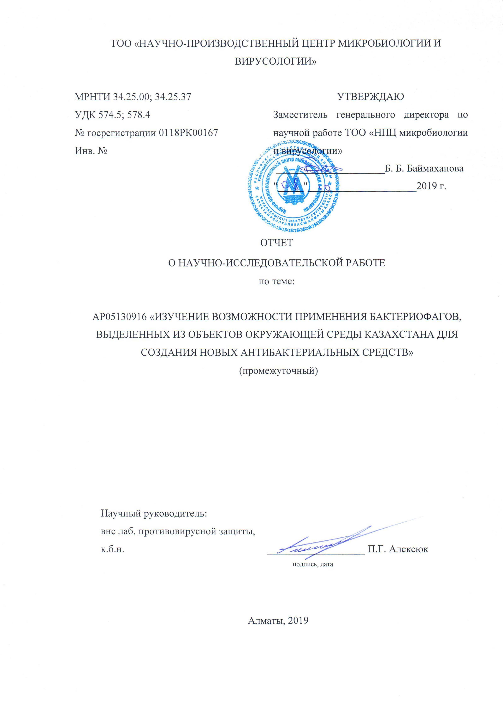

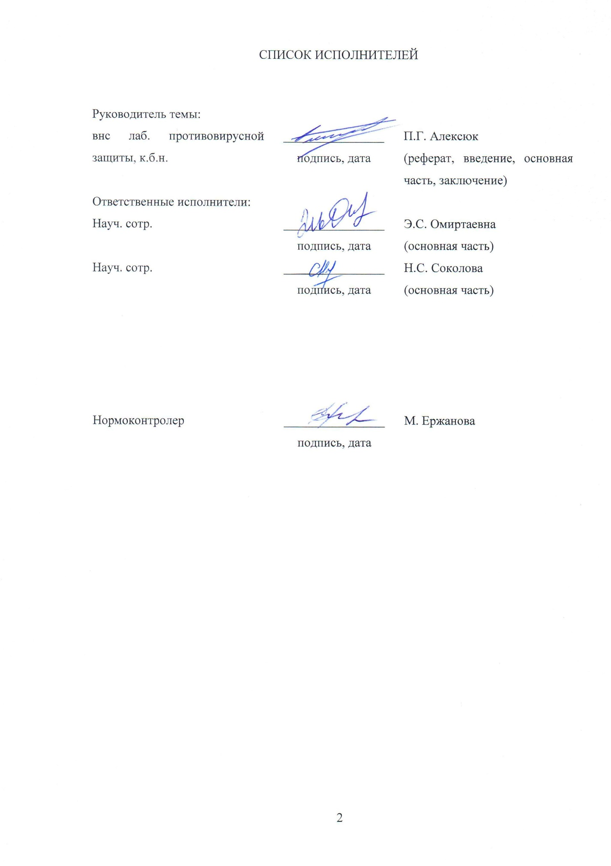

ТұжыРЫм
Есеп 53 бет, 8 суреттер, 6 кестелер, 28 әдеби көздер, 4 қосымшалар.
БАКТЕРИОФАГТАР, НОЗОКОМИАЛДЫ ИНФЕКЦИЯ, БИОПРЕАПАРАТ, АНТИБИОТИККЕ ТӨЗІМДІЛІК, ЛИТИКАЛЫҚ БЕЛСЕНДІЛІК.
Зерттеу объектілері: топырақ үлгісі, судың үлгісі , Escherichia coli, Pseudomonas aeruginosa, бактериофагтар ыдырататын Escherichia coli және Pseudomonas aeruginosa.
Жұмыста пайдаланылды микробиологиялық, вирусологиялық және молекула-биологиялық зерттеулерге арналған приборлар және методикалар қаматамасыз етілді.
Жобаның мақсаты – Қазақстанның қоршаған орталарында экологиялық нысандарынан оқшауланған бактериофагтардың литикалық қасиетін зерттеу және нозокомиальды инфекция деңгейін төмендету үшін литикалық фагтар негізінде бактерияға қарсы жаңа заттар жасау болып табылады.
2019 жылға арналған жұмыс кезеңінің мақсаты - литикалық бактериофагтардың белсенділік спектрін зерттеу және олардың негізінде бактерияға қарсы белсенділігі бар биологиялық препарат жасау.
2019 жылы жүргізілген зерттеулер нәтижесінде барлық зерттелген бактериофагтардың бір мл-ге 10⁵ вирустық бөлшек мөлшерінде максималды литикалық белсенділігі бар екендігі анықталды. Бұл доза штаммның жоғары тиімділігін көрсетеді, сондықтан барлық зерттелген бактериофагтар одан әрі зерттеу үшін таңдалды. Зерттелген бактериофагтардың штамдарының ешқайсысында барлық қолданылған бактериалды тест- дақылдардың өсуін тежеу ​​мүмкіндігі жоқ екендігі көрсетілді. Өз кезегінде зерттелген бактериофагтар E. coli немесе P. aeruginosa штамдарына қарсы өте белсенді болды және бактериялардың 6 сынама штаммдарының өсуін толығымен тежей алды. Сондықтан, кейінгі зерттеулерде литикалық фагтардың қоспасы, яғни фаг коктейльдерін қолдану қажет болады. E. coli және P. aeruginosa бактериофагтарының коктейльдерінің негізінде жасалған биологиялық препараттар литикалық белсенділіктің бір мл-ге 10⁵ вирустық бөлшектердің концентрациясында болатындығы анықталды, бұл коммерциялық фаг препараттарының эталоны болып табылады және олардың жоғары бактерияға қарсы белсенділігін көрсетеді. Бактериофагтардың коктейльдерінің негізінде жасалған биологиялық препараттар кем дегенде 9 клиникалық E. coli штамдарының және 10 клиникалық P. aeruginosa штамдарының өсуін толығымен басуға қабілетті, бұл биологиялық препараттарды кең спектрмен қамтамасыз етеді және нәтижесінде E. coli және P. aeruginosa патогенді ластану деңгейін төмендету үшін практикалық қолдануда жоғары тиімділік береді.

Реферат
Отчет 53 страницы, 8 рисунков, 6 таблиц, 28 источников, 4 приложения.
БАКТЕРИОФАГИ, НОЗОКОМИАЛЬНАЯ ИНФЕКЦИЯ, БИОПРЕПАРАТ, АНТИБИОТИКОУСТОЙЧИВОСТЬ, ЛИТИЧЕСКАЯ АКТИВНОСТЬ.
Объекты исследования: образцы почвы, образцы воды, Escherichia coli, Pseudomonas aeruginosa, бактериофаги лизирующие Escherichia coli и Pseudomonas aeruginosa.
В работе использовали приборное и методическое обеспечение, предназначенное для микробиологических, вирусологических и молекулярно-биологических исследований.
Целью проекта - изучение литических свойств бактериофагов, выделенных из объектов окружающей среды Казахстана, и выявление возможности создания новых антибактериальных средств на основе литических фагов для снижения уровня нозокомиальных инфекций.
Целью этапа работ на 2019 год – исследования спектра активности литических бактериофагов и разработка на их основе биопрепарата обладающего антибактериальной активностью.
В результате проведённых исследований за 2019 год установлено, что все исследуемые бактериофаги обладали максимальной литической активностью в дозе 10⁵ вирусных частиц в мл. Данная доза указывает на высокую эффективность штамма, в связи с чем все исследуемые бактериофаги были отобраны для дальнейших исследований. Показано, что ни один из исследуемых штаммов бактериофагов не обладал способностью подавлять рост всех используемых бактериальных тест-культур. В свою очередь исследуемые бактериофаги обладали высокой активностью по отношению к определённым штаммам E. coli или P. aeruginosa, и способны были полностью подавлять рост до 6 тестовых штаммов бактерий. Поэтому в дальнейших исследованиях необходимо будет использовать смесь литических фагов так называемые фаговые коктейли. Установлено, что разработанные на основе коктейлей бактериофагов E. coli и P. aeruginosa биопрепараты обладали максимальной литической активностью в концентрациях 10⁵ вирусных частиц в мл, что является стандартом для коммерческих фаговых препаратов и показывает их высокую антибактериальную активность. Установлено, что разработанные на основе коктейлей бактериофагов биопрепараты способны полностью подавлять рост как минимум 9 клинических штаммов E. coli и 10 клинических штаммов P. aeruginosa, что обеспечивает данным биопрепаратам широкий спектр активности и как следствие высокую эффективность при практическом применении в целях снижения уровня обсеменённости патогенными E. coli и P. aeruginosa.

СОДЕРЖАНИЕ

ОБОЗНАЧЕНИЯ И СОКРАЩЕНИЯ 6
ВВЕДЕНИЕ 7
ОСНОВНАЯ ЧАСТЬ 9
1 Обоснование выбранных исследований 9
2 Материалы и методы 11
2.1 Материалы 11
2.2 Методы 12
3 Результаты исследований 14
3.1 Исследование активности полученных литических фагов в отношении тест-культур и отбор наиболее активных вариантов 14
3.2 Исследование спектра активности отобранных литических фагов по отношению к возбудителям нозокомиальных инфекций (Escherichia coli, Pseudomonas aeruginosa), представляющих угрозу для заражения пациентов и персонала в медицинских учреждениях 18
3.3 Разработка биопрепарата на основе отобранных литических фагов, обладающих антибактериальной активностью по отношению к Escherichia coli и Pseudomonas aeruginosa 23
3.4 Изучение спектра активности разработанного биопрепарата на основе литических фагов для практического применения в целях снижения уровня обсеменённости Escherichia coli и Pseudomonas aeruginosa 26
ЗАКЛЮЧЕНИЕ 30
СПИСОК ИСПОЛЬЗОВАННЫХ ИСТОЧНИКОВ 31
ПРИЛОЖЕНИЕ А 34
ПРИЛОЖЕНИЕ Б 38
ПРИЛОЖЕНИЕ В 39
ПРИЛОЖЕНИЕ Г 48

ОБОЗНАЧЕНИЯ И СОКРАЩЕНИЯ

ВОЗ | Всемирная организация здравоохранения
CDC | Центр Контроля Заболеваний
ATCC | Американской коллекции типовых культур
МПБ | Мясопептонный бульон
БОЕ | Бляшкообразующая единица
ФСБ | Фосфатно-солевой буфер

ВВЕДЕНИЕ
Одной из основных причин развития заболеваний и смертности в медицинских учреждениях являются нозокомиальные инфекции. Их широкому распространению способствует передача патогенных агентов между пациентами и персоналом медучреждений. Мировые исследования, проводимые под патронажем ВОЗ, показали, что в среднем 8,7% из всех госпитализированных пациентов заражены нозокомиальными инфекциями [1].
Основными методами борьбы с нозокомиальными инфекциями являются профилактика в виде санитарной обработки приборов, оборудования и помещений медицинских учреждений, а также антибиотикотерапия уже инфицированных пациентов. Но в последнее время оба выше перечисленных метода не всегда способны обеспечить достаточно высокий уровень эффективности. Это связано со способностью ряда возбудителей нозокомиальных инфекций формировать биоплёнки, что обеспечивает им защиту от дезинфицирующих средств, а также массовое распространение антибиотикоустойчивости среди патогенных микроорганизмов [2-4].
Проблема осложняется тем, что на современном этапе развития науки, в направлении поиска и разработки новых химических антибактериальных препаратов, наблюдается снижение активности, при этом уже существующие антибиотики продолжают постепенно терять свою эффективность [5,6].
Согласно данным CDC, одними из основных патогенов, вызывающих нозокомиальные инфекции, являются Escherichia coli (кишечная палочка) и Pseudomonas aeruginosa (синегнойная палочка), которые представляют собой широко распространённые грамотрицательные бактерии. У госпитализированных пациентов с ослабленным иммунитетом они могут стать причиной развития респираторной пневмонии, септицемии, неонатального менингита, перитонита, воспаления мочеполовых путей, желудочно-кишечного тракта, поражения кожных покровов и хирургических ран [7, 8].
В поисках альтернативных средств профилактики и борьбы с нозокомиальными инфекциями одним из наиболее перспективных направлений является фаготерапия. О необходимости пересмотра практики фаговой терапии говорилось и на Генеральной Ассамблее ООН 21 сентября 2016 года. Сторонники фаговой терапии указывают несколько основных преимуществ, которые бактериофаги имеют по сравнению с антибиотиками, а именно: специфичность хозяина, самоамплификация, способность деградировать биопленки и низкая токсичность для людей [9-11]. Поэтому использование литических бактериофагов для борьбы с внутрибольничными заболеваниями, вызванными антибиотикоустойчивыми штаммами Escherichia coli и Pseudomonas aeruginosa, является актуальным и перспективным направлением.
Целью настоящего проекта является изучение литических свойств бактериофагов, выделенных из объектов окружающей среды Казахстана, и выявление возможности создания новых антибактериальных средств на основе литических фагов для снижения уровня нозокомиальных инфекций.
Этап проекта на 2019год: исследования спектра активности литических бактериофагов и разработка на их основе биопрепарата обладающего антибактериальной активностью.

ОСНОВНАЯ ЧАСТЬ

1 Обоснование выбранных исследований
Нозокомиальные инфекции являются одной из основных проблем современного здравоохранения в силу своего повсеместного распространения, нанесения значительного вреда здоровью пациентов и сотрудников медицинских учреждений, причинению большого экономического ущерба. По данным ВОЗ ежегодно, во всём мире около десяти миллионов госпитализированных больных погибают или приобретают инвалидность из-за ненадлежащей медицинской практики и поражения внутрибольничными инфекциями. По приблизительным оценкам в развитых странах, от внутрибольничных инфекций страдает от 5 до 10 % пациентов медицинских учреждений, в развивающихся странах их количество может достигать 25% [1]. Поражение госпитализированного пациента нозокомиальными инфекциями увеличивает срок его нахождения в стационаре в 2-3 раза, что приводит к повышению стоимости лечения в 3-4 раза и риску летального исхода в 5–7 раз [12].
Обострение проблемы нозокомиальных инфекций обусловлено глобальным распространением антибиотикоустойчивости среди микроорганизмов. По заявлению Всемирной организации здравоохранения, многие достижения современной медицины и эпидемиологии в борьбе с инфекционными заболеваниями в XX в. могут потерять свою значимость из-за роста устойчивости бактерий к антибиотикам [1].
На современном этапе развития науки, в направлении поиска и разработки новых химических антибактериальных препаратов, наблюдается снижение активности, при этом уже существующие антибиотики продолжают постепенно терять свою эффективность. Сохранение такой тенденции, в конечном итоге, приведёт к исчерпанию средств для борьбы с устойчивыми микроорганизмами [13].
ВОЗ и национальные органы здравоохранения во всем мире акцентируют внимание на необходимости решения проблемы лекарственной устойчивости, при этом оказывают активную поддержку исследованиям, направленным на поиск и разработку принципиально новых способов борьбы с инфекционными заболеваниями в условиях прекращения разработок новых антибиотиков многими фармацевтическими компаниями.
Способность возбудителей нозокомиальных инфекций формировать биоплёнки, создает дополнительные проблемы здравоохранению, т.к. до 75% высокотехнологичного эндоскопического оборудования загрязнено биопленками эндогенного происхождения (микроорганизмами стандартной микрофлоры человека).
Существование широкого арсенала средств борьбы с внутрибольничными инфекциями не снижает актуальности поиска новых методов профилактики и лечения нозокомиальных инфекций. Одним из направлений подобных исследований является изучение бактериофагов, как источника новых антибактериальных препаратов с высоким потенциалом использования.
Показана возможность использования фагов для деконтаминации поверхности от возбудителей нозокомиальных инфекций. Описаны примеры эффективного применения листериофагов для обеззараживания нержавеющей стали и полипропиленовых поверхностей, контаминированных Listeria monocytogenes [14]. Установлено, что бактериофаги, поражающие Yersinia pestis способны полностью уничтожить возбудителя чумы на различных твёрдых поверхностях [15].
Применение фагов для дезинфекции стационаров апробировали на примере госпитального сальмонеллёза. Установлено, что использование антибактериальных средств, основанных на фагах, в детских стационарах снижает внутрибольничную инфекцию сальмонеллёза в 2,3 – 24,4 раза [16]. Также проводились опыты по применению бактериофагов методом аэрозольного распыления. В результате было показано, что рассеивание препарата, содержащего различные штаммы бактериофагов, полностью удаляет бактерии из воздуха в помещениях хирургического отделения [17]. Были проведены эксперименты по аэрозольному распылению фагов в отделениях реанимации. Обработку помещений проводили в непрерывном режиме в течение 2 месяцев, при этом происходило снижением контаминации, в то же время фиксировали формирование фагоустойчивых штаммов, вследствие чего более рациональным был признан метод интермиттирующего распыления – повторные обработки 1 раз в неделю с интервалом в 3 недели. Наилучший эффект был показан в результате использования бактериофага против Pseudomonas aeruginosa. Авторы отметили полное прекращение циркуляции патогена в течение суток после однократного распыления бактериофагов [18].
Большой интерес представляют исследования по применению бактериофагов для обработки продуктов питания (фаговый биопроцессинг), что позволит значительно сократить риск реализации пищевого пути передачи инфекций. Показано, что штаммы колифагов DT1 и DT6 могут быть использованы для защиты от патогенных кишечных палочек в процессе сквашивания молока, без нанесения ущерба качеству закваски [19]. Для защиты от пищевого отравления сальмонеллой был предложен метод по обработке продуктов питания фаговыми препаратами против Salmonella enteritidis, Salmonella typhimurium и др. [20]. Высокую эффективность в подавлении размножения Escherichia coli в продуктах питания продемонстрировал препарат, содержащий 140 штаммов бактериофагов, обладающих высокой литической активностью [21].
Биопрепараты на основе фагов могут с успехом использоваться для разрушения биоплёнок, образуемых возбудителями нозокомиальных инфекций. Описан штамм SF153b, содержащий фермент полисахариддеполимераза, обладающий способностью разрушать экзополисахариды, входящие в состав гликокаликса – защитного слоя биоплёнок [22]. Также методами генной инженерии был получен «двузубый» бактериофаг способный экспрессировать ферменты, разрушающие глюкозаминовый полимер, лежащий в основе биопленки. Данный препарат существенно сокращал число клеток в составе бактериальной биопленки [23].
Проводились исследования по использованию бактериофагов для борьбы с биопленками, формируемыми возбудителями катетер-ассоциированных инфекций мочевыводящих путей – Proteus mirabilis и Escherichia coli. После обработки мочевых катетеров гидрогелем, содержащим литические бактериофаги, популяция биопленки в них была разрушена. На обработанных бактериофагами катетерах на 90% фиксировали снижение образования биопленок Proteus mirabilis и Escherichia coli, по сравнению с необработанным контролем [24].
Таким образом, в условиях глобального распространения антибиотикорезистентности для сокращения уровня нозокомиальных инфекций возникает острая необходимость в поиске и разработке дополнительных средств борьбы с патогенными микроорганизмами. Такими дополнительными, а в ряде случаев альтернативными или единственными средствами являются антибактериальные препараты, созданные на основе литических бактериофагов. Использование на практике подобных препаратов позволит значительно сократить количество случаев внутрибольничных инфекций в стационарах и тем самым повысить безопасность здоровья и жизни пациентов, а также сократить расходы на здравоохранение.

2 Материалы и методы

2.1 Материалы
Штаммы бактериофагов. В исследованиях использовали 8 штаммов бактериофагов, обладающие литической активностью по отношению к E. coli: Ec.ph.ShS4, Ec.ph.PFK3, Ec.ph.ShS444, Ec.ph.ShS444K, Ec.ph.ShS3957, Ec.ph.ShS3992M, Ec.ph.ShS3992B, Ec.ph.ShS4231, и 8 штаммов бактериофагов лизирующих P. aeruginosa: Ps.ph.ShS1, Ps.ph.ShS2, Ps.ph.PFK1, Ps.ph.PFK2, Ps.ph.PFK3, Ps.ph.PFK4, Ps.ph.SKS1, Ps.ph.SKS2. Все штаммы были ранее выделены из образцов почвы и воды, собранных на территории Республики Казахстан.
Штаммы бактерий. В качестве основных бактериальных культур, необходимых для пассажей бактериофагов и тестирования их активности использовали 2 штамма E. coli: 753, 444, и 1 штамм P. aeruginosa: 342. Для определения спектра литической активности исследуемых бактериофагов и препаратов, созданных на их основе дополнительно использовали 7 клинические штаммы E. coli и 8 клинических штаммов P. aeruginosa, предоставленных АО «Центральная клиническая больница» г. Алматы и ГКП "Городская Клиническая Инфекционная больница им. И.С. Жекеновой", а также 1 референсный штамм E. coli и 1 референсный штамм P. aeruginosa приобретённых у Американской коллекции типовых культур (ATCC) (таблица 1).

Таблица 1 – Бактериальные культуры, используемые в исследованиях.
Штаммы E. coli | Штаммы P. aeruginosa | Организация предоставившая штамм
444 | 153С | ГКП "Городская Клиническая Инфекционная больница им. И.С. Жекеновой"
753 | 241
3774 | 2968 | АО «Центральная клиническая больница» г. Алматы
3957 | 3088 | АО «Центральная клиническая больница» г. Алматы
3992 | 4012 | АО «Центральная клиническая больница» г. Алматы
4231 | 4122 | АО «Центральная клиническая больница» г. Алматы
4238 | 4232 | АО «Центральная клиническая больница» г. Алматы
4320 | 4285 | АО «Центральная клиническая больница» г. Алматы
4325 | 4305 | АО «Центральная клиническая больница» г. Алматы
15597 | 10145 | ATCC

Питательные среды. Для культивирования штаммов бактерий и пассажей бактериофагов использовали питательный бульон (МПБ) (Nutrient Broth, «Titan Biotec», India). Для хранения штаммов бактерий, выделения бактериофагов, определения титра по Грациа и описания морфологии бляшкообразующих единиц (БОЕ) использовали 2% питательный агар (МПА) (Nutrient Agar «Himedia», India).
Для фильтрации фаголизатов использовали бумажный фильтр «Красная лента» и мембранные фильтры с диаметром пор 0,45 мкм Agilent Captiva (Agilent Technologies, USA).

2.2 Методы
Культивирование используемых штаммов бактерий проводили в МПБ в течении 24 часов при 37°С. МПБ готовили в соответствии с инструкцией производителя.
Пассаж бактериофагов. В стерильные 50-ти мл пробирки разливали по 15 мл стерильного МПБ, далее добавляли 100 мкл фагализата пассируемого бактериофага и смесь содержащею 5 мл стерильного МПБ и 1 мл суточной культуры бактерий-хозяев. Культивирование проводили в течении 20 часов при 37 °С. После культивирования, полученные фаголизаты последовательно очищали центрифугированием в течении 30 минут при 6000 об/мин и фильтрацией через мембранные фильтры с диаметром пор 0,45 мкм.
Определение наличия бактериофагов методом Отто. Расплавленный 2 % питательный агар разливали по стерильным чашкам Петри, охлаждали, подсушивали в термостате 10-15 мин. Сплошным газоном засевали на чашки 24 ч культуру индикаторных бактерий. Наносили каплю образца ближе к одной из сторон чашки, затем чашку наклоняли и давали капле фага стечь до противоположного края чашки. Чашки инкубировали при 37°С в течение 12 ч после чего фиксировали результат. Если в образце содержался бактериофаг, то по пути стекания капли образца формироваласьзона лизиса.
Проверка индикаторных культур бактерий на наличие лизогенных фагов. Чашки Петри с подготовленным 2% питательным агаром засевали сплошным газоном 24 часовой культуры индикаторных бактерий. Через 12 часов инкубации при 37°С фиксировали рост сплошного газона бактерий с отсутствием каких-либо зон лизиса, после чего открытые чашки Петри облучали ультрафиолетом в течении 10 минут на расстоянии 10 см. Облучённые бактерии смывали 10 мл питательного бульона и культивировали 2 часа при 37°С, затем в бактериальную суспензию добавляли 500 мкл хлороформа (50 мкл на 1 мл суспензии), встряхивали, после чего откручивали 10 минут при 6000 об/мин. Наличие бактериофагов в полученном надосадке определяли методом Отто [25].
Изучение морфологии БОЕ. Исходный фаголизат титровали до получения девяти 10-кратных разведений. Каждое разведение объёмом 10 мл смешивали с 14 мл 2% питательного агара и добавляли 1 мл 24 часовой культуры индикаторных бактерий. Полученную смесь заливали в чашки Петри и инкубировали в течении 20 часов при 37°С. В качестве контроля использовали ту же смесь, но вместо водного образца добавляли 10 мл стерильного фосфатного буфера. По истечению срока инкубации визуально фиксировали и оценивали отдельно стоящие БОЕ на сплошном газоне бактериальной культуры при максимальном разведении.
Определение литической активности выделенных бактериофагов проводили методом Аппельмана [26]
Определение титр бактериофага в суспензии осуществляли методам Грациа [27].
Концентрирование бактериофагов ультрацентрифугированием. Осаждение бактериофага из фагализата проводили путем центрифугирования при 29000 об./мин.(101000g) в течение 90 мин. при 4 °С. Полученный осадок бактериофага растворяли в ФСБ [28].
Оценка роста бактерий при совместном культивировании с бактериофагами. Количественное определение роста бактерий при совместном культивировании с бактериофагом проводили в микропланшетах на многоканальном спектрофотометре при постоянной температуре инкубации 37 °С. В лунки планшета добавляли 150 мкл МПБ, 50 мкл фагосодержащего образца и 50 мкл бактериальной суспензии. В качестве контроля роста бактериальной культуры использовали образцы, содержащие вместо образца бактериофага 50 мкл стерильного ФСБ. В качестве отрицательного контроля использовали образцы, содержащие только 250 мкл стерильного МПБ. Динамику роста бактерий оценивали по изменению оптической плотности суспензии при 600 нм. Спектрофотометрическое сканирование планшета проводили каждые 30 мин в течении всего времени культивирования.
Для математической обработки результатов использовали стандартные методы нахождения средних значений и стандартного отклонения. Статистическая обработка результатов проводилась с использованием пакета программ «Microsoft Excel 2010».

3 Результаты исследований

3.1 Исследование активности полученных литических фагов в отношении тест-культур и отбор наиболее активных вариантов
Уровень литической активности выделенных бактериофагов оценивали по способности разных доз вирусов подавлять рост одинакового количества бактерий. Для каждого исследуемого бактериофага в качестве лизируемой тест-культуры использовали штамм бактерии на котором данный фаг был выделен.
Литическую активность 8 бактериофагов E. coli определяли на 5 тест-культурах: бактериофаги Ec.ph.ShS444 и Ec.ph.ShS444К на E. coli 444; бактериофаги Ec.ph.ShS4, Ec.ph.PFK3 на E. coli 753; бактериофаги Ec.ph.ShS3992M и Ec.ph.ShS3992B на E. coli 3992, бактериофаг Ec.ph.ShS3957 на E. coli 3957; бактериофаг Ec.ph.ShS4231 на E. coli 4231. Все используемые тест-культуры являются клиническими штаммами и были предоставлены АО «Центральная клиническая больница» г. Алматы и ГКП "Городская Клиническая Инфекционная больница им. И.С. Жекеновой".
Титр исходных фаголизатов по Грациа составлял 10⁸ вирусных частиц в мл, индекс мутности суточных бактериальных суспензий составлял 1 McF, что примерно соответствовало 3х10⁸ кл в мл. Дозы бактериофагов готовили в 8 концентрациях - исходный фаголизат и 7 последовательных 10-кратных разведений.
Количественное определение роста бактерий при совместном культивировании с бактериофагом проводили в микропланшетах на многоканальном спектрофотометре в течении 6 часов.
В результате проведённых исследований было установлено (таблица 2, рисунок 1), что наибольшей активностью обладали бактериофаги Ec.ph.ShS4 и Ec.ph.ShS4231 которые на 100% подавляли рост бактериальных тест-культур при всех разведениях. Минимальную литическую активность показали бактериофаги Ec.ph.ShS444 и Ec.ph.ShS444К, которые уже после 4 разведения лишь частично подавляли рост бактерий. В свою очередь все исследуемые бактериофаги E. coli обладали способность как минимум на 50% подавлять рост бактерий при максимальном разведении и на 100% до 3 разведения включительно т.е. обладали максимальной литической активностью при дозе 10⁵ вирусных частиц в мл.

Таблица 2 – Уровень литической активности бактериофагов E. coli.
Штамм бактериофага E.coli | Разведение бактериофага
Штамм бактериофага E.coli | Исх. ф-лизат | lg-1 | lg-2 | lg-3 | lg-4 | lg-5 | lg-6 | lg-7
Ec.ph.ShS4 | ++ | ++ | ++ | ++ | ++ | ++ | ++ | ++
Ec.ph.PFK3 | ++ | ++ | ++ | ++ | ++ | ++ | ++ | +
Ec.ph.ShS444 | ++ | ++ | ++ | ++ | + | + | + | +
Ec.ph.ShS444K | ++ | ++ | ++ | ++ | + | + | + | +
Ec.ph.ShS3957 | ++ | ++ | ++ | ++ | ++ | ++ | + | +
Ec.ph.ShS3992M | ++ | ++ | ++ | ++ | ++ | ++ | ++ | +
Ec.ph.ShS3992B | ++ | ++ | ++ | ++ | ++ | ++ | ++ | +
Ec.ph.ShS4231 | ++ | ++ | ++ | ++ | ++ | ++ | ++ | ++
Примечание - ++ - подавление роста бактериальной тест-культуры на 100-90%; + - подавление роста бактериальной тест-культуры на 90-50%.

При исследовании литической активности 8 бактериофагов P. aeruginosa в качестве тест-культуры использовали 1 клинический штамм - P. aeruginosa 342, предоставленный ГКП "Городская Клиническая Инфекционная больница им. И.С. Жекеновой".
Титр исходных фаголизатов по Грациа составлял 10⁸ вирусных частиц в мл, индекс мутности суточной бактериальной суспензий - 1 McF. Дозы бактериофагов готовили в 8
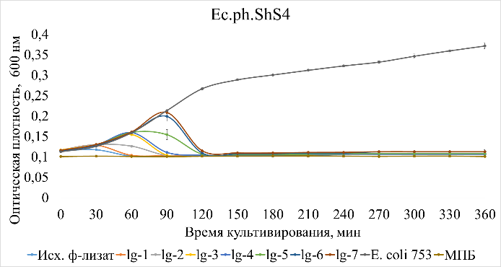 | 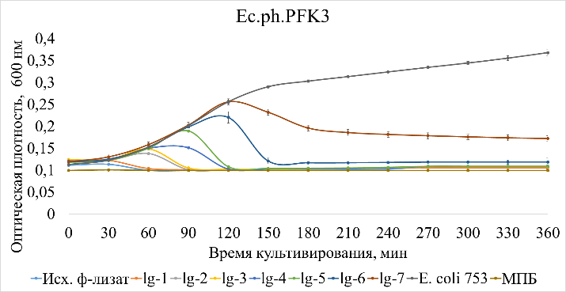
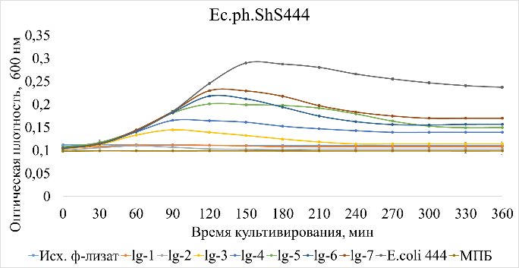 | 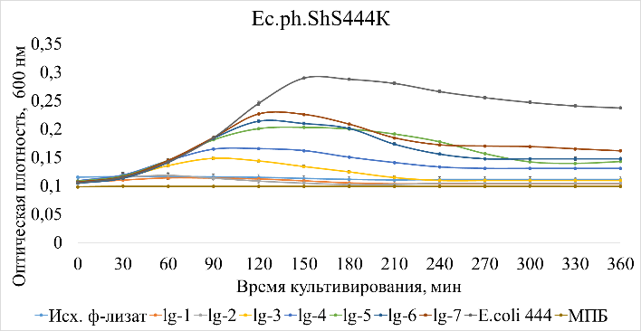
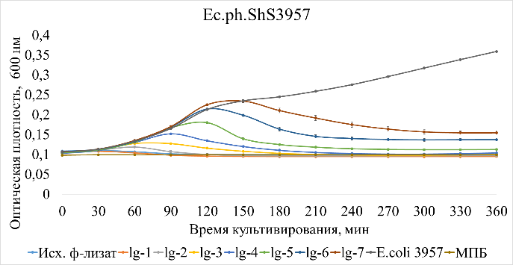 | 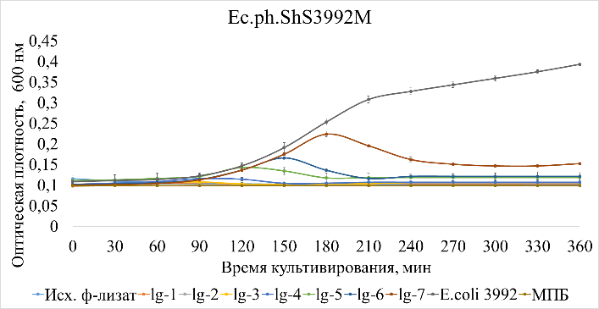
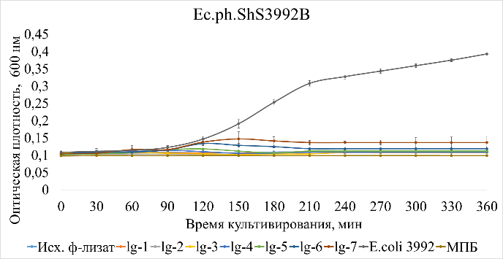 | 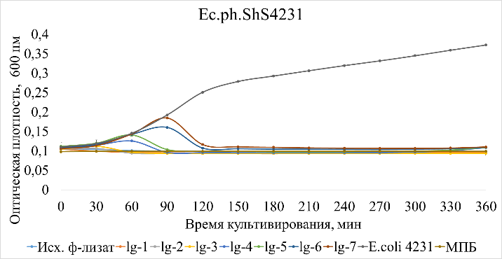
Рисунок 1 – Влияние бактериофагов в различных концентрациях на роста тест-культур E. coli

концентрациях - исходный фаголизат и 7 последовательных 10-кратных разведений.
Количественное определение роста бактерий при совместном культивировании с бактериофагами P. aeruginosa проводили также, как и в случае изучении литической активности бактериофагов E. coli.
Было показано (таблица 3, рисунок 2), что все исследуемые штаммы бактериофагов P. aeruginosa обладали примерно одинаковой литической активностью и максимально подавляли развитие бактериальной тест культуры в концентрации от исходного фаголизата до 3-го 10-кратного разведения, что соответствовало дозам от 10⁸ до 10⁵ вирусных частиц в мл. В 4 и 5 разведении исследуемые бактериофаги обладали средним уровнем литической активностью, подавляя рост бактериальной тест культуры на 85-55%. В 6 и 7 разведении уровень литической активности был минимальным за исключением бактериофагов Ps.ph.ShS1, Ps.ph.ShS2 которые проявляли средний уровеь литической активности, вплоть до максимального разведения и бактериофагов Ps.ph.PFK1, Ps.ph.PFK4, которые не подавляли рост бактериальной тест культуры при 7 10-кратном разведении.

Таблица 3 – Уровень литической активности бактериофагов P. aeruginosa.
Штамм бактериофага P. aeruginosa | Разведение бактериофага
Штамм бактериофага P. aeruginosa | Исх. ф-лизат | lg-1 | lg-2 | lg-3 | lg-4 | lg-5 | lg-6 | lg-7
Ps.ph.ShS1 | +++ | +++ | +++ | +++ | ++ | ++ | ++ | ++
Ps.ph.ShS2 | +++ | +++ | +++ | +++ | ++ | ++ | ++ | ++
Ps.ph.PFK1 | +++ | +++ | +++ | +++ | ++ | ++ | + | -
Ps.ph.PFK2 | +++ | +++ | +++ | +++ | ++ | ++ | + | +
Ps.ph.PFK3 | +++ | +++ | +++ | +++ | ++ | ++ | + | +
Ps.ph.PFK4 | +++ | +++ | +++ | +++ | ++ | ++ | + | -
Ps.ph.SKS1 | +++ | +++ | +++ | +++ | ++ | ++ | + | +
Ps.ph.SKS2 | +++ | +++ | +++ | +++ | ++ | ++ | + | +
Примечание - +++ - подавление роста бактериальной тест-культуры на 100-90%; ++ - подавление роста бактериальной тест-культуры на 90-50%; + - подавление роста бактериальной тест-культуры на 50-20%; - - подавление роста бактериальной тест-культуры на 20-0%.

Таким образом в результате проведённых работ было установлено, что все исследуемые бактериофаги обладали максимальной литической активностью в дозе 10⁵ вирусных частиц в мл. Данная доза является стандартом для коммерческих препаратов бактериофагов и указывает на высокую эффективность штамма, в связи с чем все исследуемые бактериофаги были отобраны для дальнейших исследований.
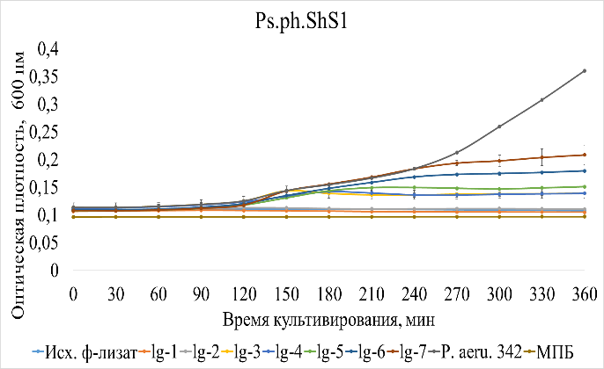 | 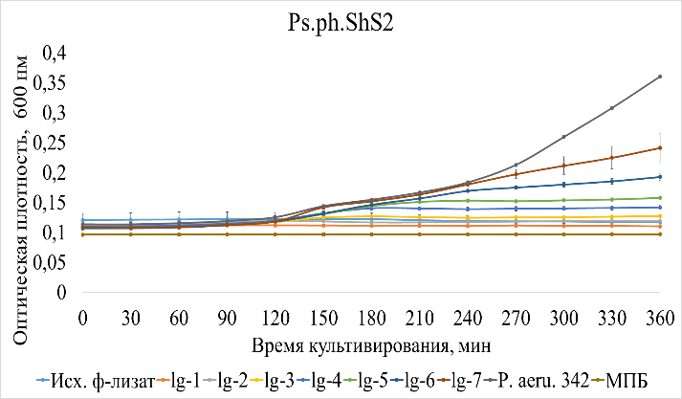
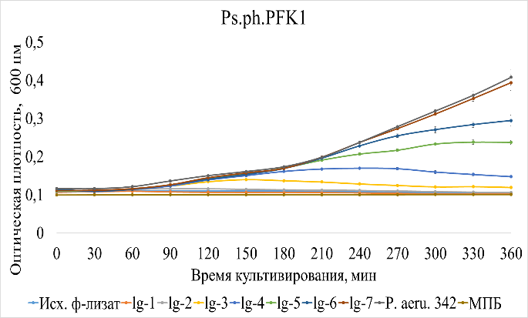 | 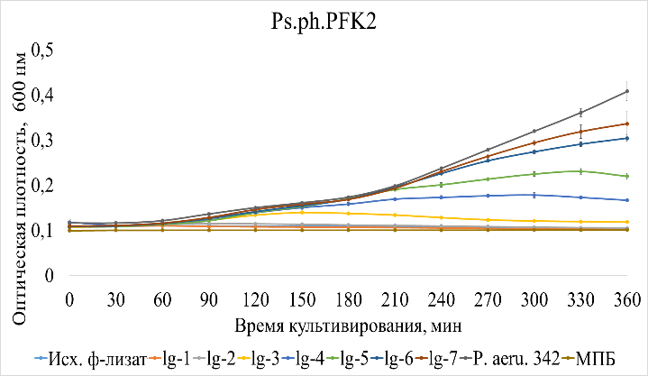
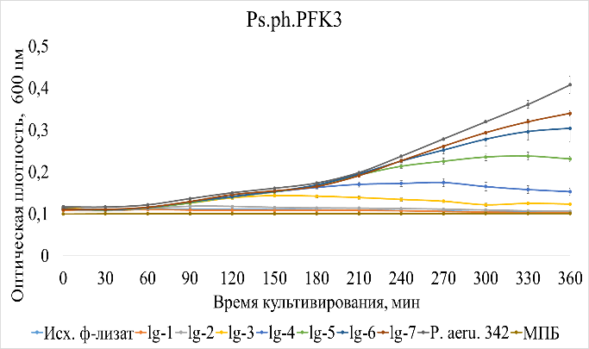 | 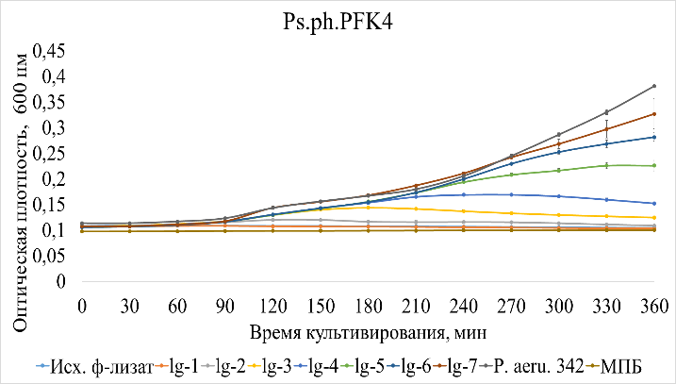
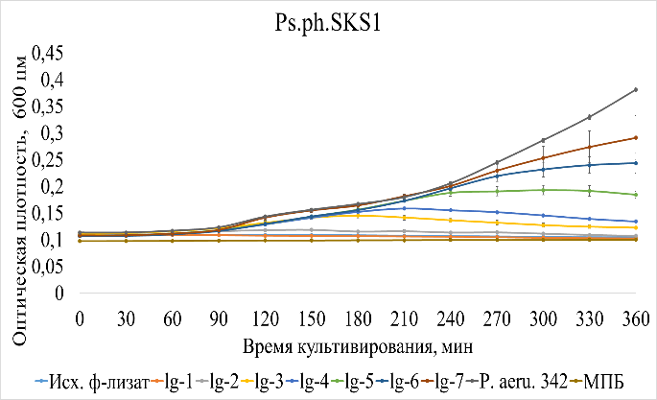 | 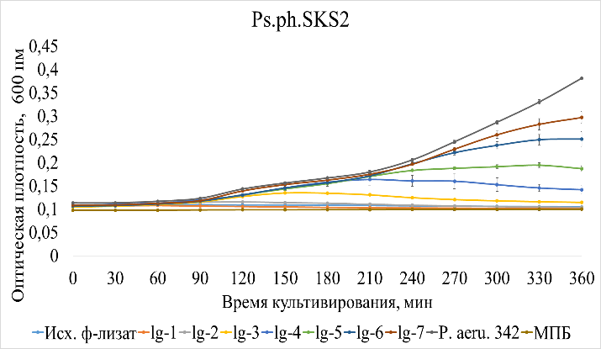
Рисунок 2 - Влияние бактериофагов в различных концентрациях на роста тест-культур P. aeruginosa.

3.2 Исследование спектра активности отобранных литических фагов по отношению к возбудителям нозокомиальных инфекций (Escherichia coli, Pseudomonas aeruginosa), представляющих угрозу для заражения пациентов и персонала в медицинских учреждениях
Спектр активности бактериофагов оценивали по их способности лизировать различные бактериальные штаммы E. coli или P. aeruginosa при совместном культивировании.
Спектр литической активности бактериофагов E. coli определяли у 8 ранее отобранных штаммов: Ec.ph.ShS4, Ec.ph.PFK3, Ec.ph.ShS444, Ec.ph.ShS444K, Ec.ph.ShS3957, Ec.ph.ShS3992M, Ec.ph.ShS3992B, Ec.ph.ShS4231. В качестве тест-культур использовали 10 штаммов E. coli, из них 2 штамма (444, 753) предоставлены ГКП "Городская Клиническая Инфекционная больница им. И.С. Жекеновой", 7 штаммов (3774, 3957, 3992, 4231, 4238, 4320, 4325) предоставлены АО «Центральная клиническая больница» г. Алматы и 1 штамм (15597) приобретён в ATCC. Титр фаголизатов по Грациа составлял 10⁸ вирусных частиц в мл, индекс мутности суточной бактериальных суспензий составлял 1 McF.
Количественное определение роста бактерий при совместном культивировании с бактериофагом проводили в микропланшетах на многоканальном спектрофотометре в течении 6 часов.
В результате было установлено (таблица 4, рисунок 3), что наиболее широким литическим спектром обладал бактериофаг Ec.ph.ShS4, который полностью подавлял рост 6 штаммов E. coli. Бактериофаг Ec.ph.ShS3957 так же подавлял рост 6 штаммов E. coli, но рост E. coli 753 и 4231 данный бактериофаг подавлял не полностью, а на 30% и 50% соответственно. Бактериофаги Ec.ph.PFK3, Ec.ph.ShS444, Ec.ph.ShS3992M обладали средним спектром литической активности и подавляли рост 3 штаммов, бактериофаги Ec.ph.ShS3992B и Ec.ph.ShS4231 подавляли рост 2 штаммов E. coli.

Таблица 4 – Спектр литической активности бактериофагов E. coli.
Штамм бактериофага E.coli | Клинические штаммы E. coli
Штамм бактериофага E.coli | 444 | 753 | 3774 | 3957 |  | 3992 | 4231 | 4238 | 4320 | 4325 | 15597
Ec.ph.ShS4 | - | +++ | - | - |  | - | +++ | +++ | +++ | +++ | +++
Ec.ph.PFK3 | - | +++ | - | - |  | - | +++ | - | - | +++ | -
Ec.ph.ShS444 | +++ | - | - | ++ |  | - | - | - | ++ | - | -
Ec.ph.ShS444K | +++ | - | - | - |  | - | - | - | - | - | -
Ec.ph.ShS3957 | +++ | + | - | +++ |  | - | ++ | - | +++ | - | +++
Ec.ph.ShS3992M | ++ | - | - | +++ |  | +++ | - | - | - | - | -
Ec.ph.ShS3992B | ++ | - | - | - |  | +++ | - | - | - | - | -
Ec.ph.ShS4231 | ++ | - | - | - |  | - | +++ | - | - | - | -
Примечание - +++ - подавление роста бактериальной культуры на 100-90%; ++ - подавление роста бактериальной культуры на 90-50%; + - подавление роста бактериальной культуры на 50-20%; - - отсутствие подавления роста бактериальной культуры.
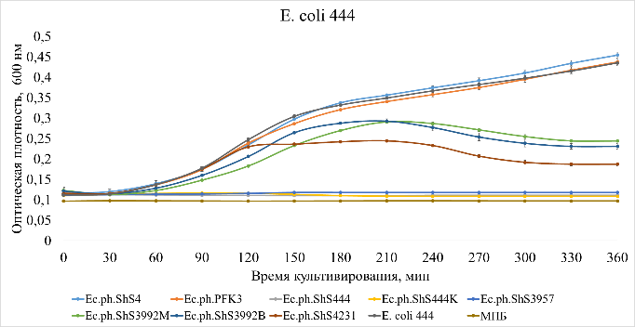 |  |  |  |  | 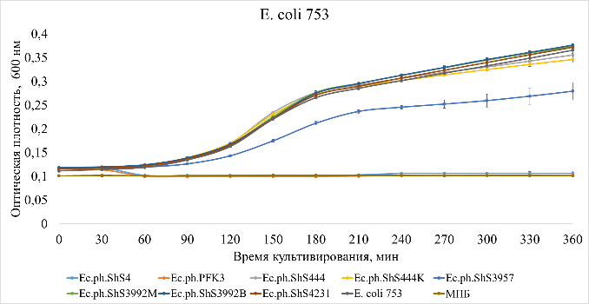
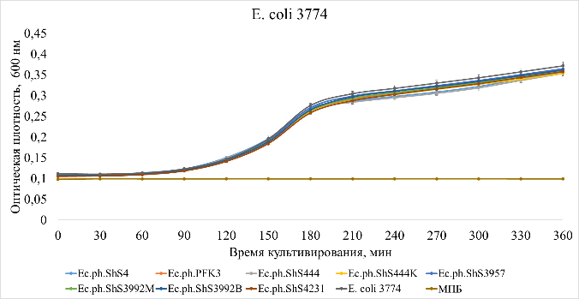 |  |  |  |  | 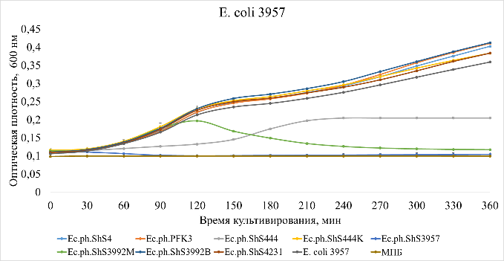
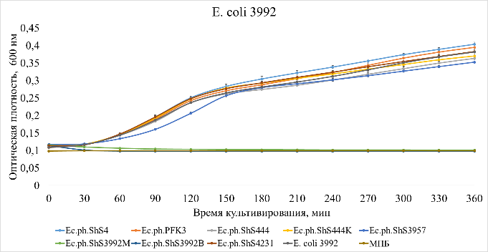 |  |  |  |  | 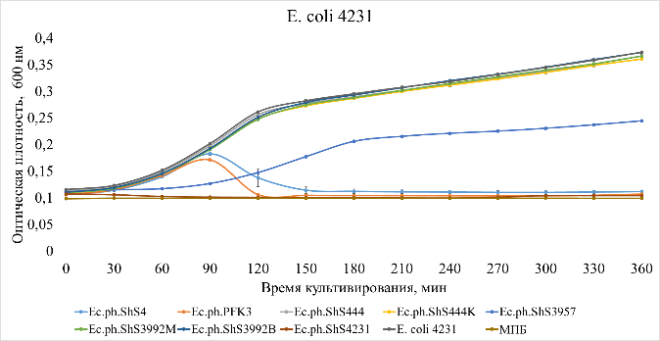
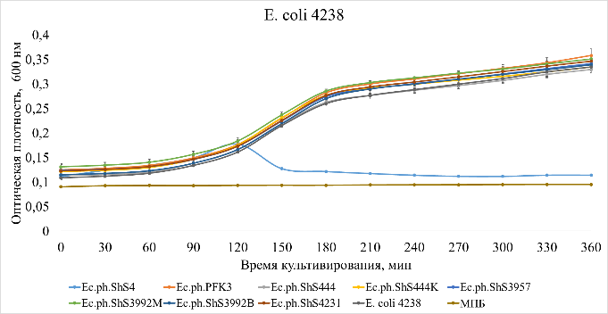 |  |  |  |  | 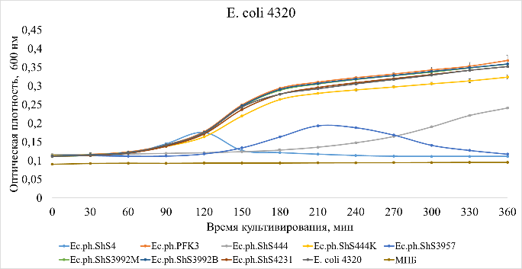
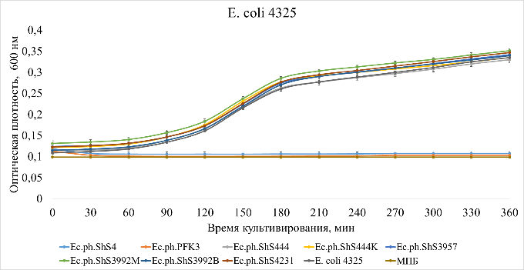 |  |  |  |  | 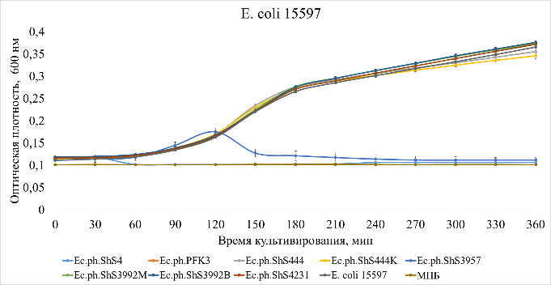
Рисунок 3 - Динамика роста различных штаммов E. coli в присутствии исследуемых бактериофагов E. coli.
Наиболее штамм-специфичным из исследуемых оказался бактериофаг Ec.ph.ShS444 который подавлял рост только одного штамма E. coli на котором был выделен – E. coli 444. Рост 1 клинического штамма E. coli 3774 исследуемые бактериофаги не подавляли.
При изучении спектра литической активности бактериофагов P. aeruginosa использовали 8 отобранных штаммов бактериофагов (Ps.ph.ShS1, Ps.ph.ShS2, Ps.ph.PFK1, Ps.ph.PFK2, Ps.ph.PFK3, Ps.ph.PFK4, Ps.ph.SKS1, Ps.ph.SKS2) и 10 клинических штаммов P. aeruginosa из которых 7 (2968, 3088, 4012, 4122, 4232, 4285, 4305) предоставленны АО «Центральная клиническая больница» г. Алматы, 2 штамма (153С, 241) предоставлены ГКП "Городская Клиническая Инфекционная больница им. И.С. Жекеновой" и 1 штамм (10145) приобретён в ATCC. Титр по Грациа всех исследуемых фаголизатов составлял 10⁸ вирусных частиц в мл, индекс мутности суточных бактериальных суспензий перед использованием доводили до значения 1 McF, что примерно составляло 3х10⁸ кл в мл.
Метод совместного культивирования и оценки динамики роста бактериальной культуры был аналогичным методу, используемому при изучении спектра литической активности бактериофагов E. coli.
В результате проведённых исследований было показано (таблица 5, рисунок 4), что из 8 отобранных бактериофагов P. aeruginosa наибольшим спектром литической активности обладал бактериофаг Ps.ph.ShS1, который на 100-50% подавлял рост 9 из 10 используемых штаммов P. aeruginosa. Бактериофаг Ps.ph.SKS2 в различной степени подавлял рост 8 штаммов P. aeruginosa, бактериофаг Ps.ph.PFK2 – 7 штаммов P. aeruginosa.

Таблица 5 – Спектр литической активности бактериофагов P. aeruginosa.
Штамм бактериофага P. aeruginosa | Клинические штаммы P. aeruginosa
Штамм бактериофага P. aeruginosa | 153C | 241 | 2968 | 3088 |  | 4012 | 4122 | 4232 | 4285 | 4305 | 10145
Ps.ph.ShS1 | ++ | ++ | - | +++ |  | ++ | +++ | +++ | +++ | +++ | +++
Ps.ph.ShS2 | - | ++ | - | - |  | ++ | +++ | +++ | +++ | ++ | -
Ps.ph.PFK1 | + | - | +++ | +++ |  | + | +++ | +++ | - | - | -
Ps.ph.PFK2 | - | ++ | - | - |  | + | +++ | +++ | +++ | + | +++
Ps.ph.PFK3 | - | ++ | - | - |  | + | +++ | +++ | +++ | + | -
Ps.ph.PFK4 | ++ | - | - | ++ |  | + | +++ | +++ | - | + | -
Ps.ph.SKS1 | - | +++ | - | - |  | +++ | +++ | +++ | + | ++ | -
Ps.ph.SKS2 | +++ | ++ | - | - |  | + | +++ | +++ | +++ | + | +++
Примечание - +++ - подавление роста бактериальной культуры на 100-90%; ++ - подавление роста бактериальной культуры на 90-50%; + - подавление роста бактериальной культуры на 50-20%; - - отсутствие подавления роста бактериальной культуры.
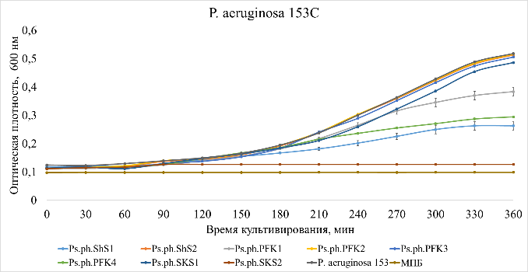 |  |  |  |  | 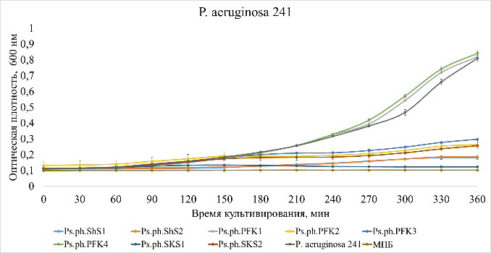
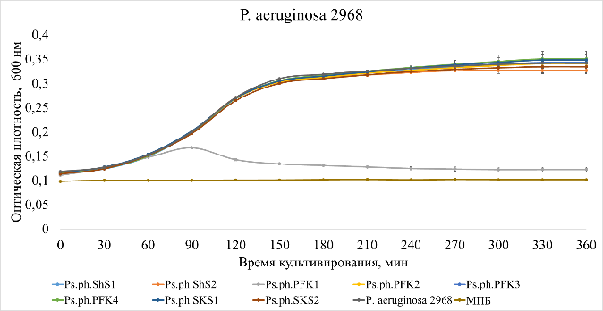 |  |  |  |  | 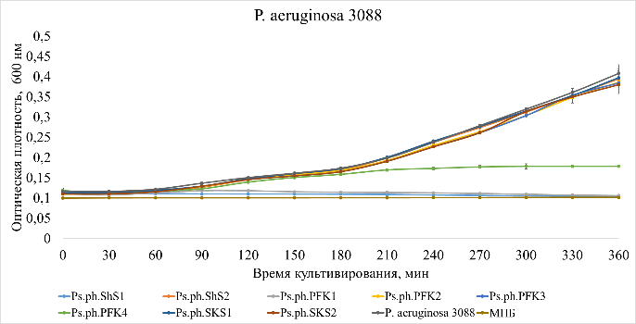
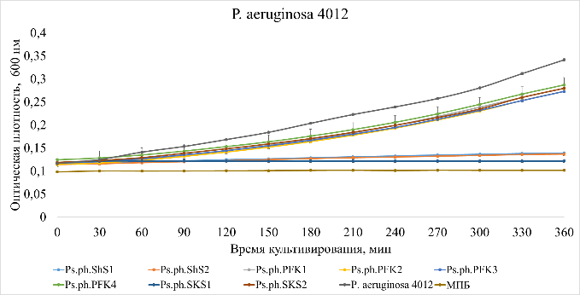 |  |  |  |  | 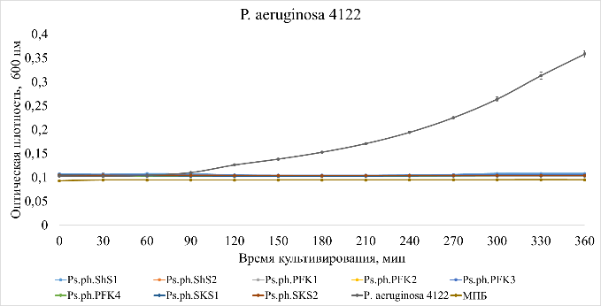
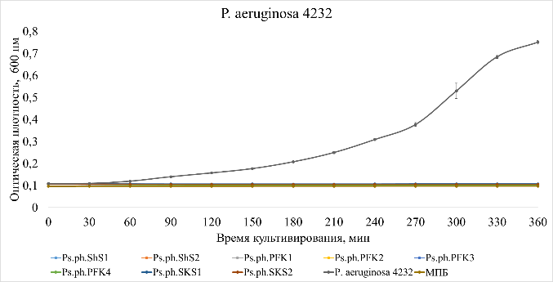 |  |  |  |  | 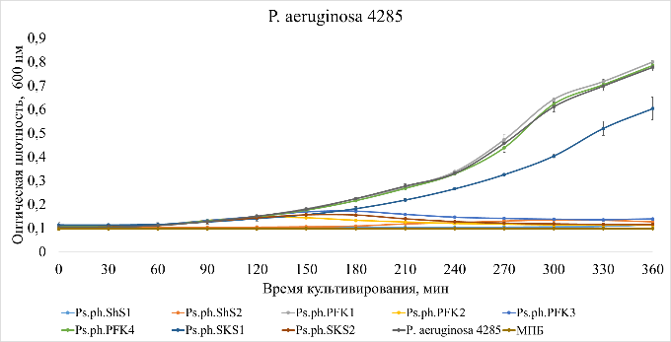
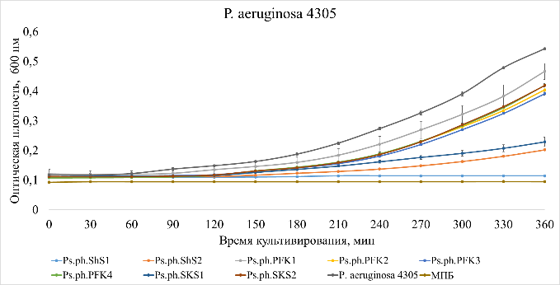 |  |  |  |  | 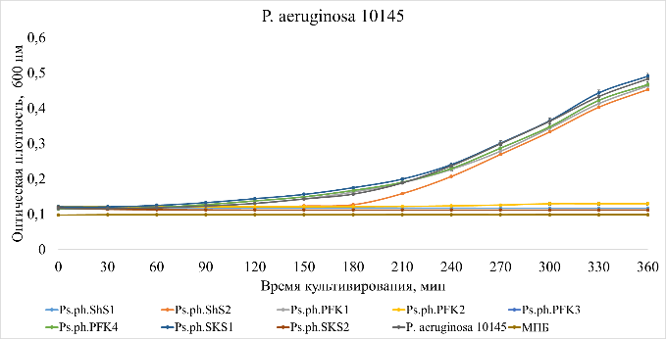
Рисунок 4 - Динамика роста различных штаммов P. aeruginosa в присутствии исследуемых бактериофагов P. aeruginosa.
Остальные бактериофаги подавляли рост от 30 до 100% 6 различных штаммов P. aeruginosa. Среди используемых бактериальных штаммов P. aeruginosa не было выявлено штамма, обладающего устойчивостью ко всем исследуемым бактериофагам P. aeruginosa.
Таким образом проведённые исследования спектра активности литических фагов по отношению к различным штаммам E. coli и P. aeruginosa показали, что ни один из исследуемых штаммов бактериофагов не обладал способностью подавлять рост всех используемых бактериальных тест-культур. В свою очередь исследуемые бактериофаги обладали высокой активностью по отношению к определённым штаммам E. coli или P. aeruginosa, и способны были полностью подавлять рост до 6 тестовых штаммов бактерий. Поэтому в дальнейших исследованиях по разработке биопрепаратов обладающих антибактериальной активностью по отношению E. coli и P. aeruginosa, для увеличения эффективности данного препарата необходимо будет использовать смесь литических фагов (фаговый коктейль).

3.3 Разработка биопрепарата на основе отобранных литических фагов, обладающих антибактериальной активностью по отношению к Escherichia coli и Pseudomonas aeruginosa
Принимая во внимание тот факт, что отдельные штаммы бактериофагов обладают максимальной литической активностью по отношению только к определённым штаммам бактерий, при создании эффективных антибактериальных препаратов широкого спектра действия наиболее целесообразным является формирование смесей различных бактериофагов, так называемых фаговых коктейлей.
В соответствии с календарным планом работ были разработаны и приготовлены биопрепараты на основе литических фагов, поражающих E. coli и P. aeruginosa. Полученные биопрепараты представляют собой коктейли фаголизатов содержащих различные штаммы бактериофагов. Для формирования коктейлей отбирали штаммы бактериофагов, обладающие высоким уровнем литической активности по отношению к нескольким штаммам E. coli или P. aeruginosa.
При формировании фаговых коктейлей концентрация каждого штамма бактериофага составляла 10⁸ вирусных частиц в мл. Приготовленные биопрепараты против патогенных E. coli или P. aeruginosa включали в свой состав по 8 ранее изученных штаммов бактериофагов соответствующих бактерий (таблица 6).
Литическую активность препарата, созданного на основе бактериофагов E. сoli определяли на 2 тест-культурах: E. coli 753 и E. coli 444. Количество вирусных частиц в биопрепарате определили методом Грациа. Было установлено, что 1 мл фагового коктейля содержал 10⁸ вирионов.
Таблица 6 – Бактериофаги, включенные в состав разработанных биопрепаратов.
Бактериофаги в составе биопрепарата против патогенных E. coli. | Бактериофаги в составе биопрепарата против патогенных P. aeruginosa.
Ec.ph.ShS4 | Ps.ph.ShS1
Ec.ph.PFK3 | Ps.ph.ShS2
Ec.ph.ShS444 | Ps.ph.PFK1
Ec.ph.ShS444K | Ps.ph.PFK2
Ec.ph.ShS3957 | Ps.ph.PFK3
Ec.ph.ShS3992M | Ps.ph.PFK4
Ec.ph.ShS3992B | Ps.ph.SKS1

Индекс мутности суточных бактериальных суспензий составлял 1 McF, что примерно соответствовало 3х10⁸ кл в мл. Литическую активность фагового биопрепарата исследовали при 8 концентрациях – исходная концентрация биопрепарат и 7 последовательных 10-кратных разведений.
Количественное определение роста бактерий при совместном культивировании с биопрепаратом проводили в микропланшетах на многоканальном спектрофотометре в течении 6 часов.
В результате проведённых исследований было установлено (рисунок 5), что разработанный на основе бактериофагов E. coli препарат, на 90-100% подавлял рост тест-культуры E. coli 444 в концентрациях от исходной до 4-го 10-кратного разведения, что соответствовало дозе бактериофагов от 10⁸ до 10⁴ вирусных частиц в мл. В 5 – 7 разведении подавление роста E. coli 444 составляло 86-75%. Рост тест культуры E. coli 753 полностью подавлялся разработанным препаратом при всех исследуемых концентрациях в течении всего времени культивирования.
При исследовании литической активности биопрепарата созданного на основе бактериофагов P. aeruginosa в качестве тест-культуры использовали штамм P. aeruginosa 342. Исходный титр биопрепарата по Грациа составлял 10⁸ вирусных частиц в мл, индекс мутности суточной бактериальной суспензий - 1 McF. Дозы биопрепарата готовили в 8 концентрациях - исходная и 7 последовательных 10-кратных разведений.
Количественное определение роста бактерий при совместном культивировании с коктейлем бактериофагов P. aeruginosa проводили также, как и в случае изучении литической активности коктейля бактериофагов E. coli.
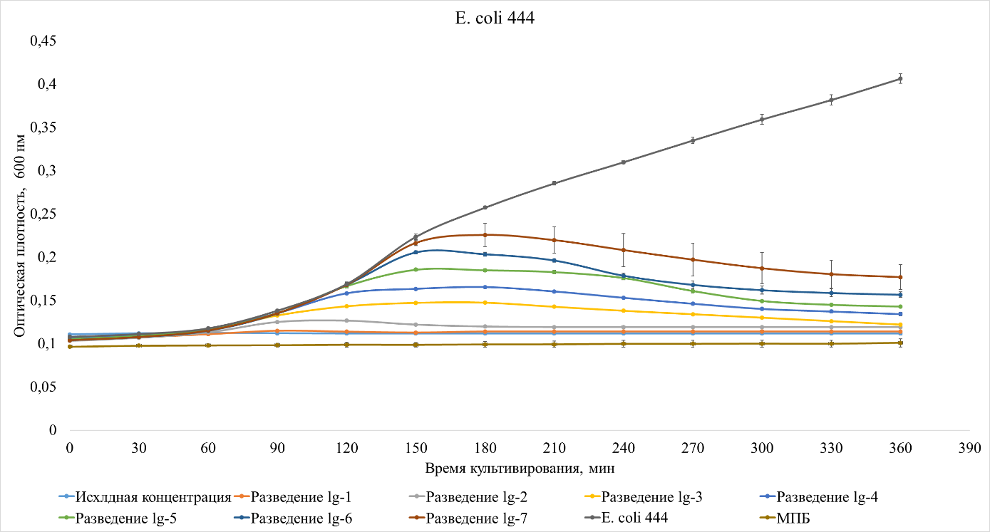
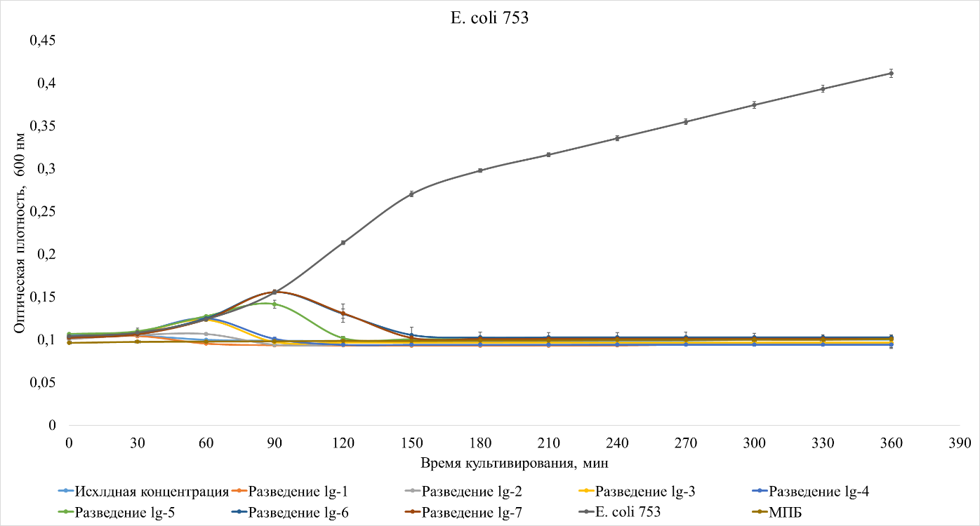
Рисунок 5 – Динамика роста бактериальных тест культур при совместном культивировании с различными концентрациями биопрепарата созданного на основе бактериофагов E. coli.

Было показано (рисунок 6), что биопрепарат созданный на основе бактериофагов P. aeruginosa на 90-100% подавлял развитие бактериальной тест культуры в концентрации от исходной до 3-го 10-кратного разведения, что соответствовало дозам от 10⁸ до 10⁵ вирусных частиц в мл. В остальных концентрациях исследуемый препарат обладал средним уровнем литической активности подавляя рост бактериальной тест-культуры на 22-63%.
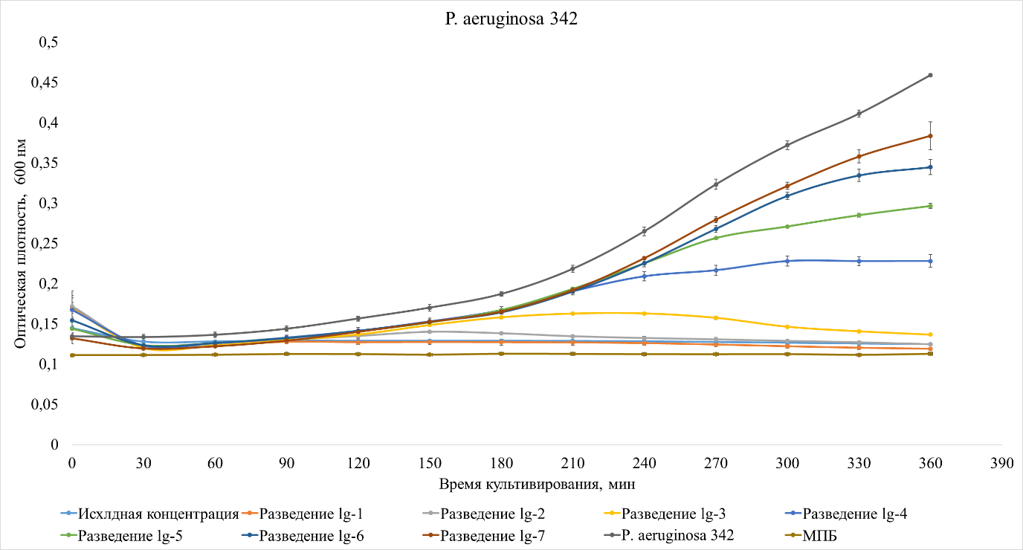
Рисунок 6 – Динамика роста бактериальных тест культур при совместном культивировании с различными концентрациями биопрепарата созданного на основе бактериофагов P. aeruginosa.

В результате проведённых работ было показано что биопрепарат созданный на основе бактериофагов E. coli обладал максимальной литической активностью по отношению к обоим используемым тест культурам в дозах от 10⁸ до 10⁴ вирусных частиц в мл. Биопрепарат созданный на основе бактериофагов P. aeruginosa на 90% сдерживал рост P. aeruginosa 342 в дозах от 10⁸ до 10⁵ вирусных частиц в мл.
Таким образом разработанные на основе коктейлей бактериофагов E. coli и P. aeruginosa биопрепараты обладали максимальной литической активностью в концентрациях 10⁵ вирусных частиц в мл, что является стандартом для коммерческих фаговых препаратов и показывает их высокую антибактериальную активность достаточную для эффективной борьбы с патогенными штаммами бактерий E. coli и P. aeruginosa являющимися основными возбудителями внутрибольничных инфекций.

3.4 Изучение спектра активности разработанного биопрепарата на основе литических фагов для практического применения в целях снижения уровня обсеменённости Escherichia coli и Pseudomonas aeruginosa
Спектр литической активности разработанных биопрепаратов оценивали по их способности подавлять рост различных штаммов E. coli или P. aeruginosa.
Спектр активности биопрепарата созданного на основе коктейля бактериофагов E. coli определяли на 9 клинических штаммах и 1 референсном штамме E. coli: 444, 753, 3774, 3957, 3992, 4231, 4238, 4320, 4325, 15597. Бактериальные штаммы были предоставлены АО «Центральная клиническая больница» г. Алматы, ГКП "Городская Клиническая Инфекционная больница им. И.С. Жекеновой" и ATCC. Титр вирусных частиц по Грациа в фаговом коктейле составлял 10⁸ в 1 мл, индекс мутности суточных бактериальных культур перед использованием составлял 1 McF.
Количественное определение роста тестовых культур при совместном культивировании с коктейлем бактериофагов E. coli проводили в микропланшетах на многоканальном спектрофотометре в течении 6 часов.
Было показано (рисунок 7), что биопрепарат созданный на основе коктейля бактериофагов E. coli способен полностью подавлять рост 9 из 10 используемых тест-культур E. coli на протяжении всего времени культивирования. Рост клинического штамма E. coli 3774 исследуемый биопрепарат практически не подавлял, что по-видимому связано с отсутствием в фаговом коктейле бактериофага который бы обладал способностью лизировать данный штамм бактерии.
Спектра литической активности биопрепарата, созданного на основе коктейля бактериофагов P. aeruginosa так же определяли на 9 клинических штаммах и 1 референсном штамме P. aeruginosa (153С, 241, 2968, 3088, 4012, 4122, 4232, 4285, 4305, 10145) предоставленных АО «Центральная клиническая больница» г. Алматы, ГКП "Городская Клиническая Инфекционная больница им. И.С. Жекеновой" и ATCC. Количество вирусных частиц по Грациа в исследуемом биопрепарате составляло 10⁸ в 1 мл, индекс мутности суточных бактериальных суспензий перед использованием доводили до значения 1 McF.
Метод совместного культивирования и оценки динамики роста бактериальных культур был аналогичным методу, используемому при изучении спектра активности биопрепарата созданного на основе коктейля бактериофагов E. coli.
Было установлено (рисунок 8), что разработанный на основе коктейля бактериофагов P. aeruginosa биопрепарат полностью подавлял рост всех используемых тест-культур P. aeruginosa.
Таким образом в результате проведённых исследований было установлено, что разработанные на основе коктейлей бактериофагов биопрепараты способны полностью подавлять рост как минимум 9 клинических штаммов E. coli и 10 клинических штаммов P. aeruginosa, что обеспечивает данным биопрепаратам широкий спектр активности и как следствие высокую эффективность при практическом применении в целях снижения уровня обсеменённости патогенными E. coli и P. aeruginosa.
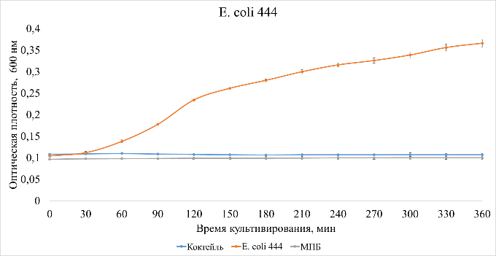 | 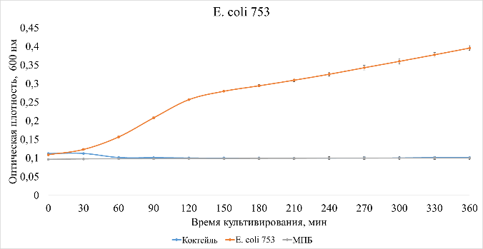
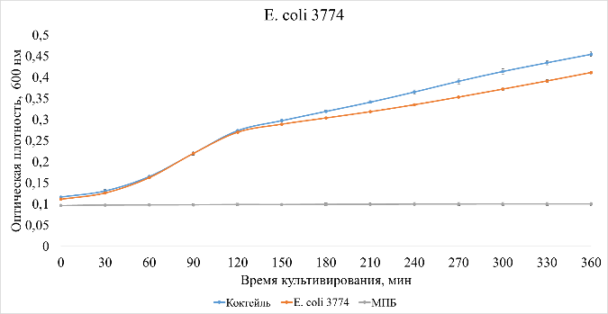 | 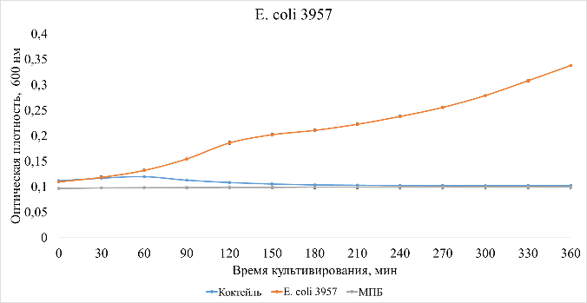
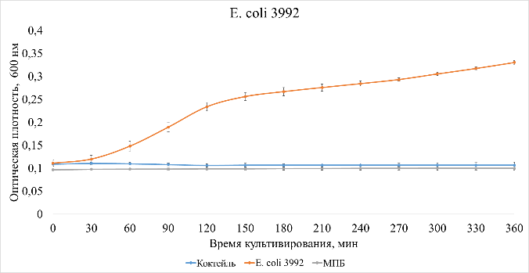 | 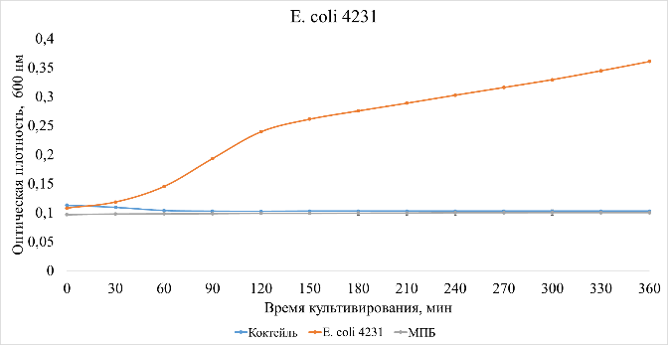
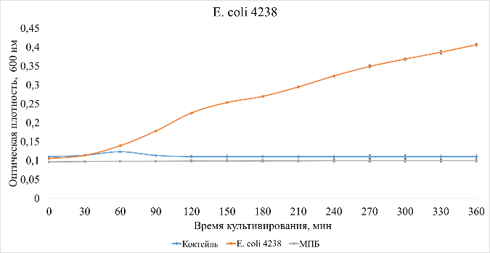 | 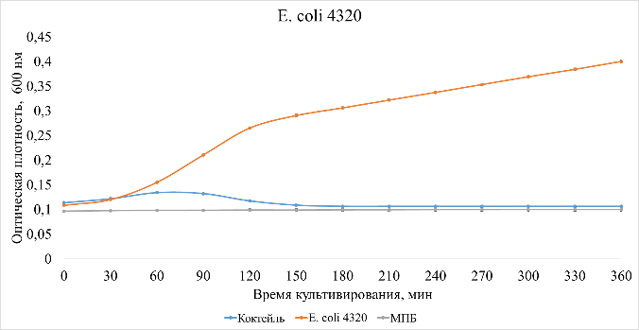
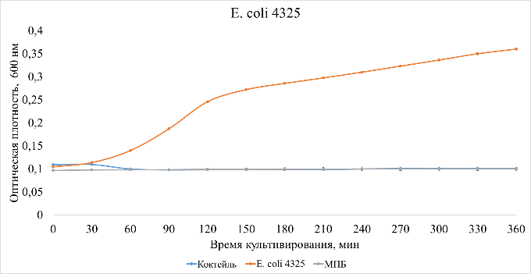 | 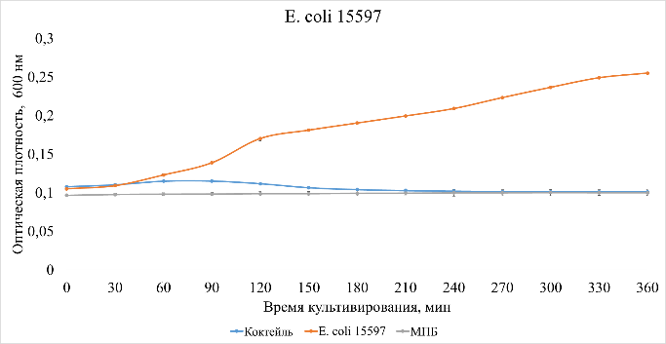
Рисунок 7 - Динамика роста различных штаммов E. coli в присутствии биопрепарата созданного на основе коктейля бактериофагов E. coli.
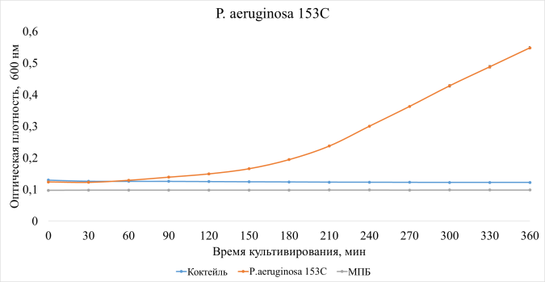 | 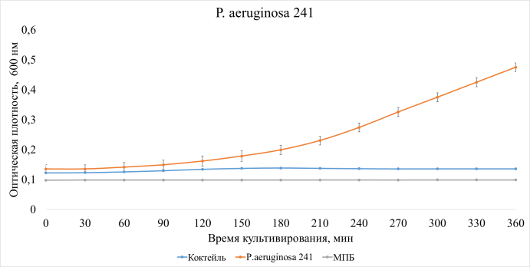
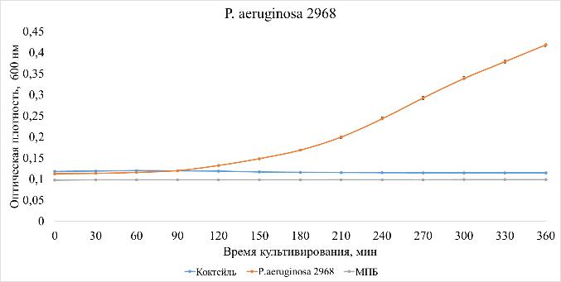 | 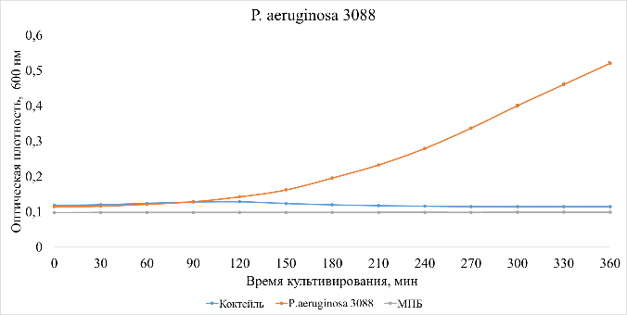
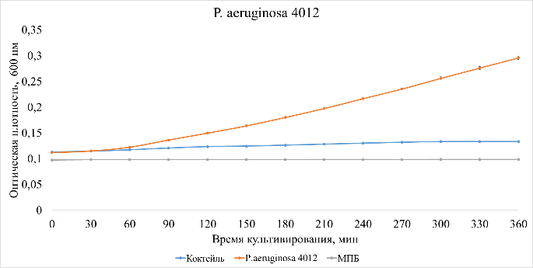 | 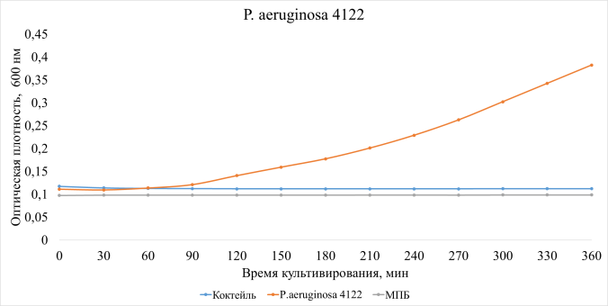
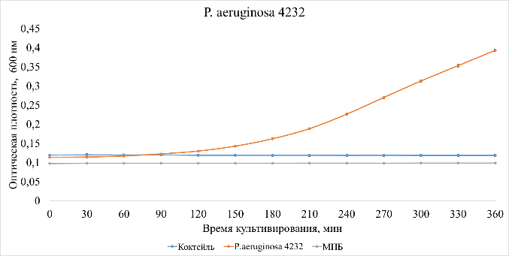 | 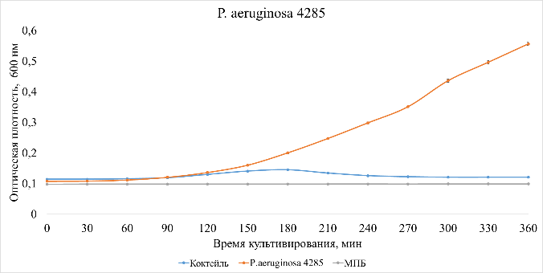
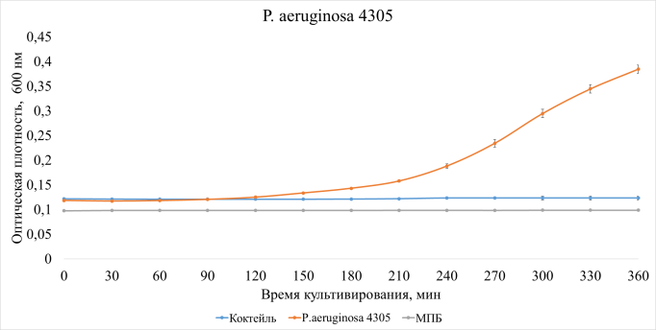 | 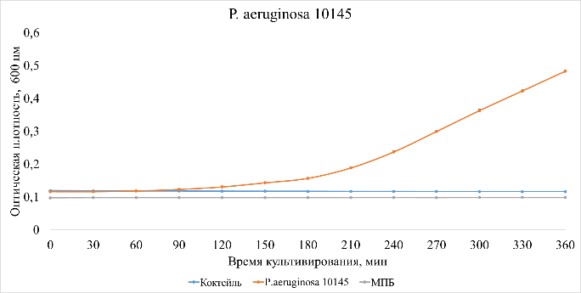
Рисунок 8 - Динамика роста различных штаммов P. aeruginosa в присутствии биопрепарата созданного на основе коктейля бактериофагов P. aeruginosa.

ЗАКЛЮЧЕНИЕ
В результате проведённых исследований за 2019 год были получены следующие основные результаты:
- Установлено, что все исследуемые бактериофаги обладали максимальной литической активностью в дозе 10⁵ вирусных частиц в мл. Данная доза указывает на высокую эффективность штамма, в связи с чем все исследуемые бактериофаги были отобраны для дальнейших исследований.
- Показано, что ни один из исследуемых штаммов бактериофагов не обладал способностью подавлять рост всех используемых бактериальных тест-культур. В свою очередь исследуемые бактериофаги обладали высокой активностью по отношению к определённым штаммам E. coli или P. aeruginosa, и способны были полностью подавлять рост до 6 тестовых штаммов бактерий. Поэтому в дальнейших исследованиях по разработке на основе бактериофагов биопрепаратов обладающих антибактериальной активностью необходимо будет использовать смесь литических фагов так называемые фаговые коктейли.
- Установлено, что разработанные на основе коктейлей бактериофагов E. coli и P. aeruginosa биопрепараты обладали максимальной литической активностью в концентрациях 10⁵ вирусных частиц в мл, что является стандартом для коммерческих фаговых препаратов и показывает их высокую антибактериальную активность достаточную для эффективной борьбы с патогенными штаммами бактерий E. coli и P. aeruginosa являющимися основными возбудителями внутрибольничных инфекций.
- Установлено, что разработанные на основе коктейлей бактериофагов биопрепараты способны полностью подавлять рост как минимум 9 клинических штаммов E. coli и 10 клинических штаммов P. aeruginosa, что обеспечивает данным биопрепаратам широкий спектр активности и как следствие высокую эффективность при практическом применении в целях снижения уровня обсеменённости патогенными E. coli и P. aeruginosa.

СПИСОК ИСПОЛЬЗОВАННЫХ ИСТОЧНИКОВ
- WHO. Geneva: World Health Organization; 2018. World health statistics 2018: monitoring health for the SDGs, sustainable development goals.
- Hufnagel D.A., DePas W.H., Chapman M.R. The Biology of the Escherichia coli Extracellular Matrix // Microbiol Spectr. – 2015. – Vol.3, №3. - doi: 10.1128/microbiolspec.MB-0014-2014
- Stewart P.S., Franklin M.J., Williamson K.S. at al Contribution of Stress Responses to Antibiotic Tolerance in Pseudomonas aeruginosa Biofilms // Antimicrob Agents Chemother. – 2015. – Vol. 59, №7. – P. 3838–3847. - doi: 10.1128/AAC.00433-15
- Roca I., Akova M., Baquero F. at al. The global threat of antimicrobial resistance: science for intervention // New Microbes New Infect. – 2015. – Vol. 6. – P. 22–29.
- Асланов Б.И. Эпидемиологическая оценка бактериофагов как факторов эволюции госпитальных штаммов и средств борьбы с внутрибольничными инфекциями: автореф. дис. … док. мед. наук. 14.02.02. / Асланов Батырбек Исмелович. – СПб, 2016. – 44 с.
- Munita J.M., Arias C.A. Mechanisms of Antibiotic Resistance // Microbiol Spectr. – 2016. – Vol.4, №2. – doi: 10.1128/microbiolspec.VMBF-0016-2015.
- Abdolahi A. Fisher S.G., Aquino C., Beydoun H.A. Nosocomial infections in a pediatric residential care facility // Am J Infect Control. – 2012. – Vol. 40, №6. – P. 502–506.
- Ozer B., Akkurt C.O., Duran N. Evaluation of nosocomial infections and risk factors in critically ill patients // Med Sci Monit. – 2011. – Vol. 17, №3. – P. PH17–PH22.
- Bourdin G., Navarro A., Sarker S.A., at al. Coverage ofdiarrhoea-associated Escherichia coli isolates from different origins with two types of phage cocktails // Microb Biotechnol. – 2014. – Vol. 7. – P. 165-176.
- Donlan R.M. Preventing biofilms of clinically relevant organisms using bacteriophage // Trends Microbiol. – 2009. – Vol. 17. – P. 66-72.
- Lin D.M., Koskella B., Lin H.C. Phage therapy: An alternative to antibiotics in the age of multi-drug resistance // W. J. of Gastrointestinal Pharma. and Thera. – 2017. – Vol.8, №3. – P. 162-173.
- Покровский В.И, Акимкин В., Брико Н.И, Брусина Е.Б., Захарова Ю.А., Зуева Л.П., Ковалишена О.В., Стасенко В.Л., Тутельян А.В., Фельдблюм И.В., Шкарин В.В. Пути совершенствования лабораторной диагностики инфекций, связанных с оказанием медицинской помощи // Медицинский альманах. - 2012. - №2. - С. 12-16.
- Асланов Б.И. Эпидемиологическая оценка бактериофагов как факторов эволюции госпитальных штаммов и средств борьбы с внутрибольничными инфекциями: автореф. дис. … док. мед. наук. 14.02.02. / Асланов Батырбек Исмелович. – СПб, 2016. – 44 с.
- Biological inactivation of adhering Listeria monocytogenes by listeri-aphages and a quaternary ammonium compound / B. Roy [et al.] // Applied and Envi-ronmental Microbiology. – 1993. – Vol. 59, № 9. – P. 2914–2917.
- A Yersinia pestis-specific, lytic phage preparation significantly reduces vi-able Y. pestis on various hard surfaces experimentally contaminated with the bacterium / M.H. Rashid [et al.] // Bacteriophage. – 2012. – Vol. 1, № 2(3). – Р. 168–177.
- Ан Р.Н. Фагопрофилактика госпитального сальмонеллёза. Экспериментальное обоснование и эпидемиологическая эффективность : автореф. дис. … канд. мед. наук : 14.02.02 / Ан Розалия Николаевна. – Л., 1986. – 21 с.
- Хайруллин И.Н. Роль микрофлоры хирургического отделения в раз-витии послеоперационных осложнений хирургических ран и их коррекция с помощью бактериофагов : автореф. дис. ... канд. мед. наук : 14.00.27 / Хайруллин Ильдар Нургалиевич. – Казань, 2003. – 19 с.
- Дроздова О.М. Применение бактериофагов в эпидемиологической практике: взгляд через столетие / О.М. Дроздова, Е.Б. Брусина // Эпидемиология и инфекционные болезни. – 2010. – № 5. – С. 20–24.
- Phage biocontrol of enteropathogenic and Shiga toxin-producing Esche-richia coli during milk fermentation / D. Tomat [et al.] // Letter of Applied Microbiolo-gy. – 2013. – Vol. 57, № 1. – P. 3–10.
- New biocontrol agent for Salmonella enterica serovars enteritidis and typhimurium in foods: characterization, application, sequence analysis, and oral acute toxicity study / H.W. Kang [et al.] // Applied and Environmental Microbiology. – 2013. – Vol. 79, № 6. – P. 1956–1968.
- Jassim S.A. Novel phage-based bio-processing of pathogenic Escherichia coli and its biofilms / S.A. Jassim, A.S. Abdulamir, F. Abu Bakar // World Journal of Microbiology and Biotechnology. – 2012. – Vol. 28, № 1. – P. 47–60.
- Hughes K.A. Biofilm susceptibility to bacteriophage attack: the role of phage-borne polysaccharide depolymerase / K.A. Hughes, I.W. Sutherland, M.V. Jones // Microbiology. – 1998. – Vol. 144. – P. 3039–3047.
- Lu T.K. Dispersing biofilms with engineered enzymatic bacteriophage / T.K. Lu, J.J. Collins // Proceedings of the National Academy of Sciences of the USA. – 2007. – Vol. 104, № 27. – P. 11197–11202.
- Carson L. The use of lytic bacteriophages in the prevention and eradication of biofilms of Proteus mirabilis and Escherichia coli / L. Carson, S.P. Gorman, B.F. Gilmore // FEMS Immunology and Medical Microbiology. – 2010. – Vol. 59, № 3. – P. 447–455.
- Шах Махмуд Р., Гарифулина К.И., Никитина Е.В., Ильинская О.Н.. Выделение вирусов бактерий из природных экологических ниш Республики Татарстан // Вестник Казанского технологического университета. - 2013. - T. 16, № 10. - С.173-178.
- Большая медицинская энциклопедия / гл. ред. Б. В. Петровский. — 3-е изд. — М.: Советская энциклопедия, 1974—1989. — Т. 1—30.
- Gratia A. Des relations numériques entre bacteries lysogenes et particules de bactériophage // Ann. Inst. Pasteur. – 1936. – Vol. 57. – P. 652-676.
- Дрюккер В.В., Дутова Н.В., Ковадло А.С., Косторнова Т. Я. Размерная структура, сезонная динамика и вертикальное распределение бактериофагов оз. Байкал // Известия Иркутского Государственного Университета, Серия «Науки о Земле». - 2008. - Т. 1, № 1. - С. 189–197.

ПРИЛОЖЕНИЕ А

ПРИЛОЖЕНИЕ Б
- Bogoyavlenskiy A., Alexyuk M., Alexyuk P., Turmagambetova A., Moldakhanov Y., Berezin V. Overview of Bacteriophage Research in Kazakhstan: Phage Preparations as Disinfectants (hospitals, medical instruments) // Regional Workshop Alternative Approaches to Combatting Anti-Microbial Resistance (AMR) Almaty, Kazakhstan, April 18-19, 2019, P. 9-10.
- Alexyuk P.G., Alexyuk M.S., Bogoyavlenskiy A.P., Moldakhanov E.S., Berezin V.E. Isolation of lytic bacteriophages of Pseudomonas aeruginosa from wastewater // Regional Workshop Alternative Approaches to Combatting Anti-Microbial Resistance (AMR) Almaty, Kazakhstan, April 18-19, 2019, P. 24.
- Молдаханов Е.С., Алексюк М.С., Алексюк П.Г., Бияшев К.Б., Богоявленский А.П. Разнообразие антигенных свойств E. coli среди поголовья кур // Исследования, результаты. – 2019. - №1. – С. 20-28.
- Moldakhanov Y.S., Alexyuk M.S., Bogoyavlenskiy A.P., Alexyuk P.G., Turmagambetova A.S., Zaitseva I.A., Sokolova N.S., Akanova K.S., Anarkulova E.I., Omirtaeva E.S., Berezin V.E. Complete Genome Sequence of Escherichia-Infecting Phage CEC_KAZ_2018, Isolated from Soil // Microbiology Resource Announcements. – 2019. – Vol. 8. - Issue 36. e00540-19. https://doi.org/10.1128/MRA.00540-19.
- Богоявленский А.П., Алексюк М.С., Алексюк П.Г., Турмагамбетова А.С., Березин В.Э. Набор праймеров для обнаружения вирусов в водных образцах методом полимеразной цепной реакции // Патент РК на изобретение №33410 от 21.01.2019г.

ПРИЛОЖЕНИЕ В

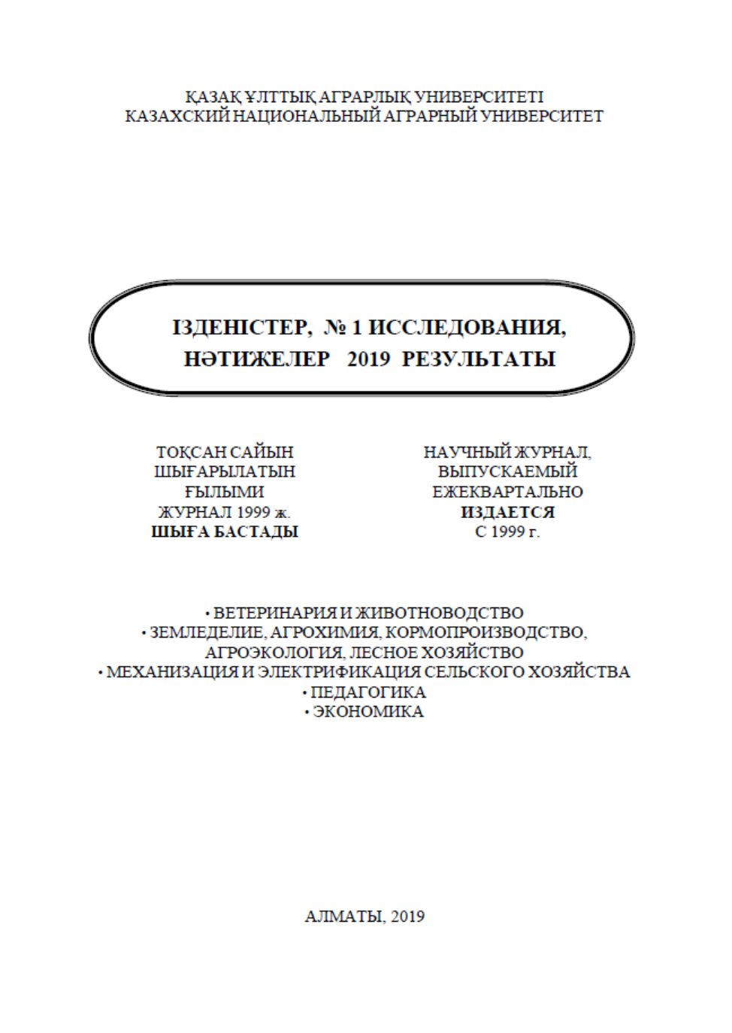

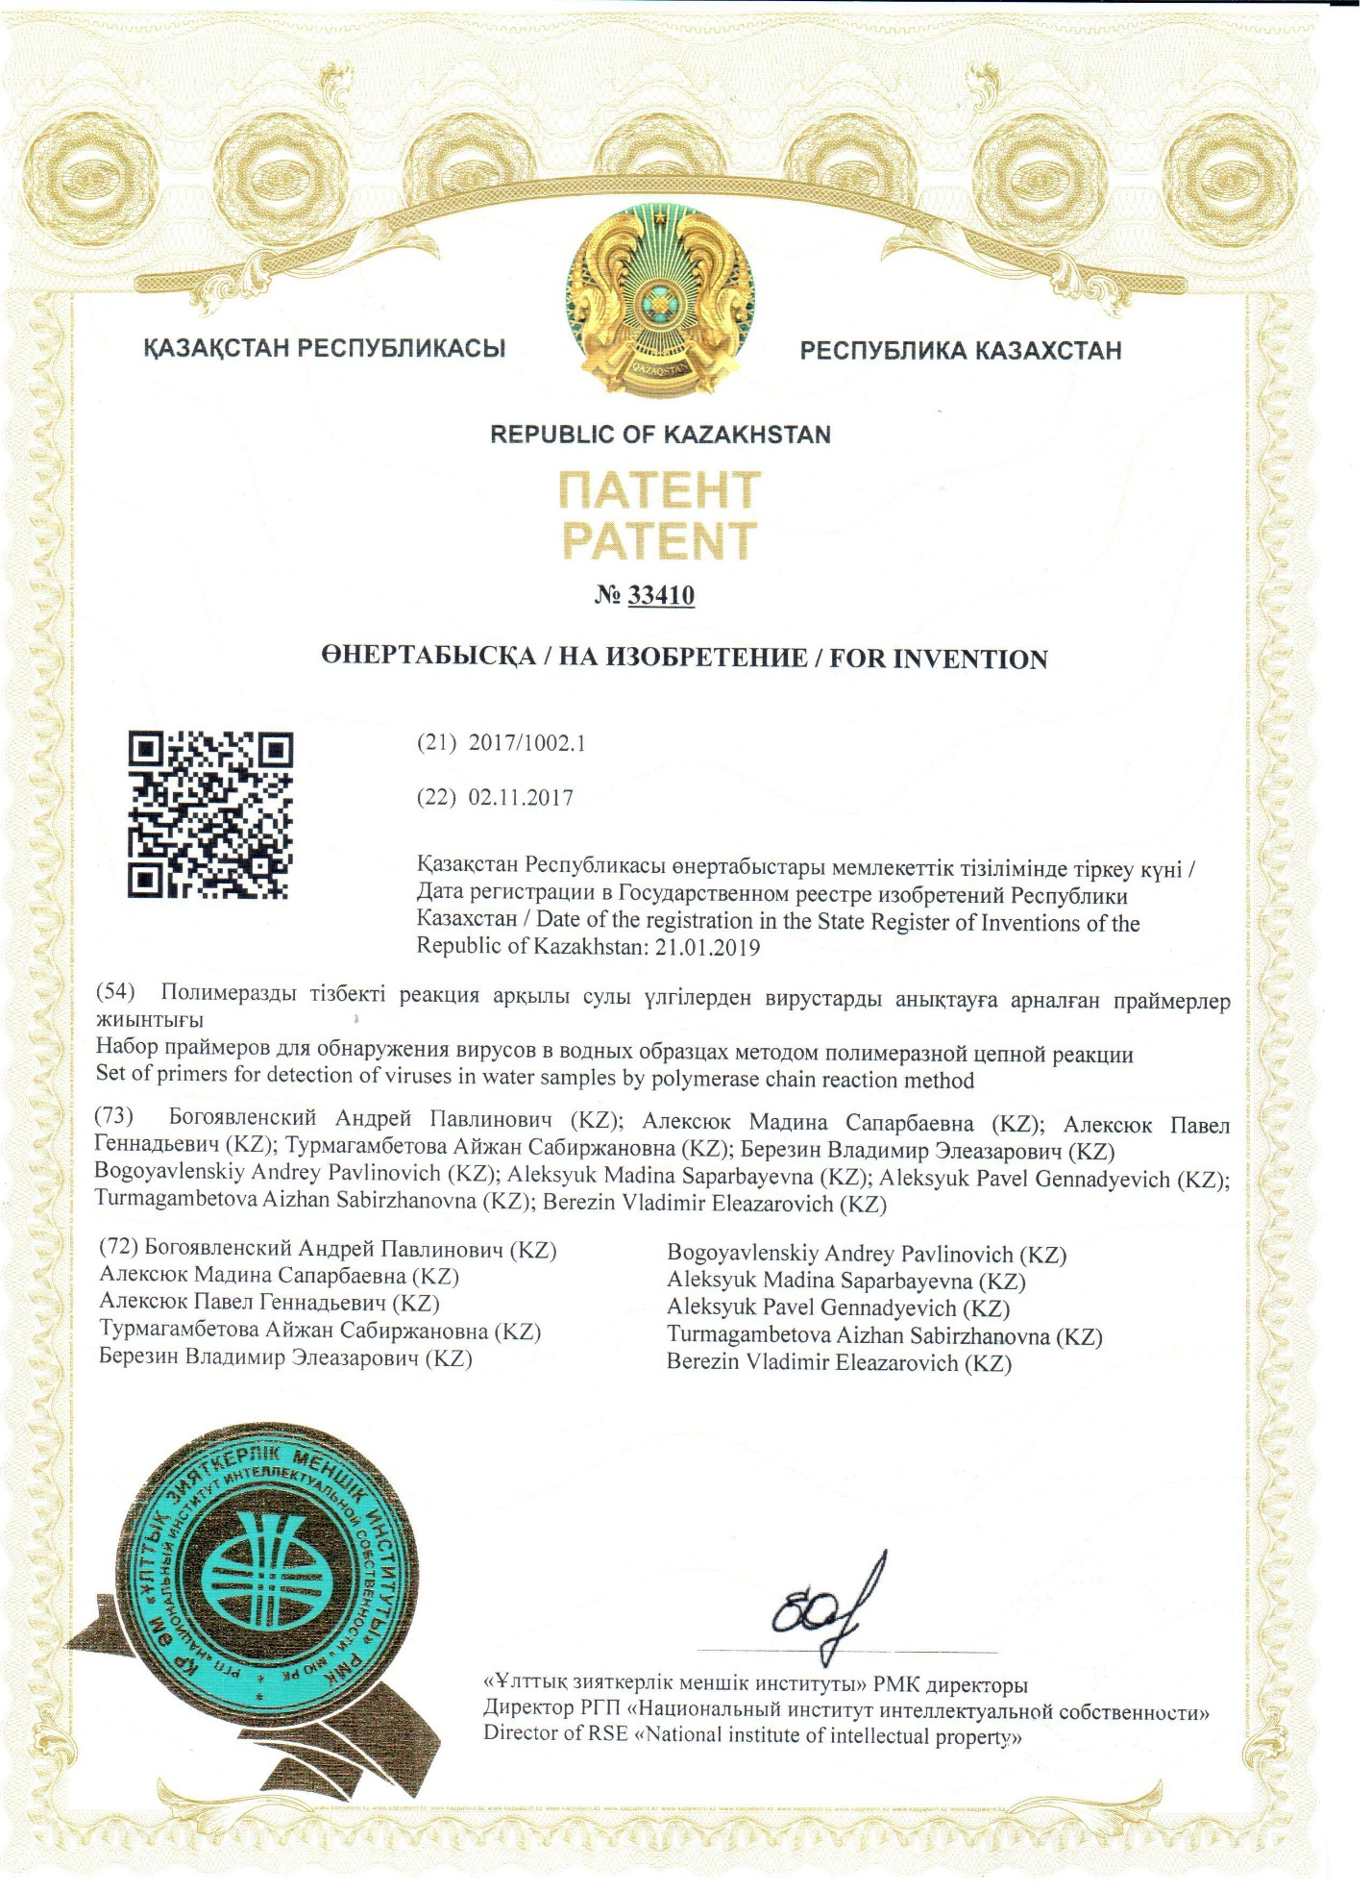

ПРИЛОЖЕНИЕ Г

